МІНІСТЕРСТВО ОСВІТИ І НАУКИ УКРАЇНИ
ДЕРЖАВНИЙ ВИЩИЙ НАВЧАЛЬНИЙ ЗАКЛАД
«УЖГОРОДСЬКИЙ НАЦІОНАЛЬНИЙ УНІВЕРСИТЕТ»
ІНЖЕНЕРНО-ТЕХНІЧНИЙ ФАКУЛЬТЕТ
Кафедра міського будівництва і господарства



ТЕЗИ
наукової студентської конференції
22.04.2021
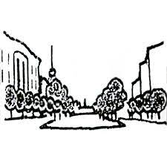
Ужгород – 2021
Виконав: студент 2-го курсу МБГ Алмаші Микола
Керівник: к.т.н., доц. Кіс Н.Ю.

КАПЛИЦЯ НОТР-ДАМ-ДЮ-О У МІСТІ РОНШАНІ
Передумови створення. Під час французької революції кінця 18 ст. радикально налаштовані революціонери каплицю на горі закрили і продали приміщення купцю. Останній використовував порожнє приміщення як склад для фуражу. Після закінчення революційного та наполеонівського періодів, сорок місцевих родин зібрали гроші і викупили приміщення. В серпні 1913 року каплиця, не захищена блискавковідводом, згоріла під час буревію. Громада назбирала кошти і в період 1923—1926 рр. було вибудоване довгасте приміщення нової каплиці в стилі неоготики. В вересні 1944 року від час артилерійського обстрілу неоготична споруда також була поруйнована.
Ініціатор і архітектор. Нову церкву забажав мати священик П'єр-Алєн Кутюр'є, відомий тим, що давав замовлення художникам-модерністам Марку Шагалу та Анрі Матісу. Він звернувся з пропозицією до архітектора Ле Корбюзьє (1887 - 1965), цілком слушно вважаючи, що той зробить щось незвичне.
Ле Корбюзьє дивував прозорими фасадами, вільним плануванням (де мешканець кочував по інтер'єрах), використанням занадто вільних або спрощених архітектурних форм-образів. До замовлення будувати каплицю в провінції віднісся скептично, хоча він був автором декількох модерністських вілл під Парижем. До того ж Ле Корбюзьє не був релігіною людиною, будівництво церков його не приваблювало. Корбюзьє все ж виїхав у Вогези і роздивився місцевість. Почалися перемови. Архітектор брався за проектування і будівництво за умов невтручання католицької церкви Франції в проектування і архітектор абсолютно відхиляв диктат, що і як йому робити.
Більше про архітектора. Ле Корбюзьє́ трохи більше про нього справжнє ім'я — Шарль-Едуа́р Жаннере́-Ґрі. Народився 6 жовтня 1887 —27 серпня 1965. Нпродився в французькому містечку Ла-Шоде-Фон в сім'ї, де традиційним було ремесло годинникаря-емальєра. У 13 років він вступив до Школи мистецтв у Шо-де-Фоні, де навчався декоративно-прикладному мистецтву. З моменту вступу до цієї школи Ле Корбюзьє почав самостійно займатися ювелірною справою, створюючи емалі й гравіюючи монограми на кришках годинників. Свій перший архітектурний проєкт Ле Корбюзьє здійснив у неповних 18 років з допомогою професійного архітектора.
Пошуки новітньої форми. Корбюзьє залишався прихильником спрощених форм мінімалізму і прямих кутів. Але повністю ігнорувати багаті традиції храмового будівництва Франції, що дала романику в романський стиль і готику, не міг. До того ж, йому набридли докори про прямокутний ідіотизм його проектів.
Аби довести оточенню і громаді, що він може працювати також з пологими, хвиляими, гнучкими формами, такими приємними і розповсюдженими в природі, береться саме за них. Форму гнучкого і хвилястого даху архітектору навіяла мушля, яку той підібрав на приморському пляжі Лонг-Айленда, США. Робив він і моделі майбутньої каплиці, тільки з піску, де шукав нові і гнучкі форми. Матеріалом для каплиці обрав бетон. Частка стін вибудована з камню. Це залишки поруйнованої каплиці, будівельні матріали якої розібрали та використали вдруге.
Дзвіниця. Архітектор не передбачав окремої дзвіниці. За його проектом тут планувалась елекртична система дзвонів, але її так і не облаштували. До створення дзвіниці підійшли з іншого боку, адже випадково були збережені два дзвони ще з довоєнного поріоду. На 20-річні роковини з дня освячення каплиці Корбюзьє тут створили невелику і незграбну конструкцію, котра і замінила реальну дзвіницю. Діє три дзвони, останній додано до збережених. Дзвони присвятили дружині та матері архітектора.
Рис. 1.Дзвіниця Рис. 2.Панорама міста
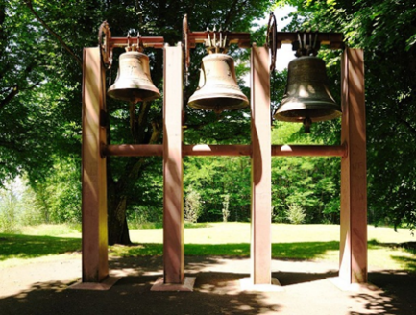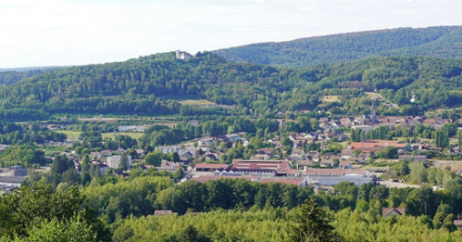
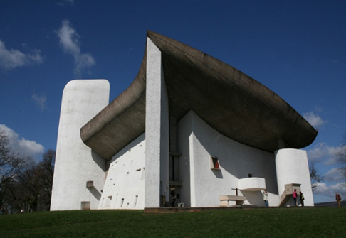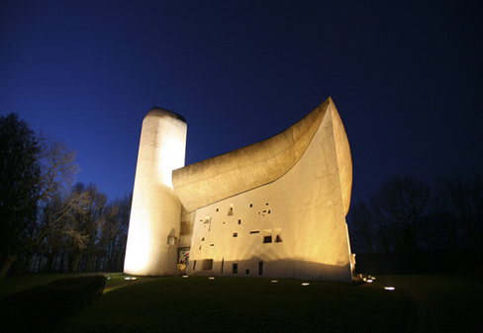
Рис. 3. Вид на головний фасад Рис. 4. Вечірній Нотр Дам дю О

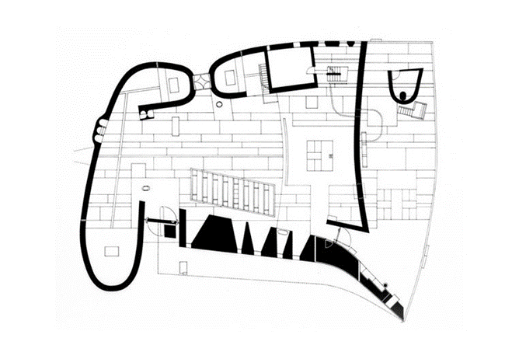 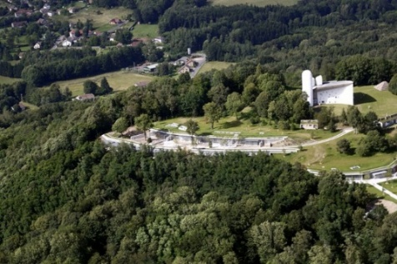 Рис. 5. План території Рис. 6. Вид зверху

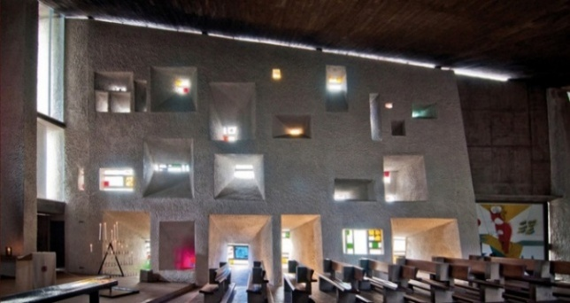
Рис. 7. Інтер‘єр
Виконав: студент 3-го курсу МБГ
Бистряник Василь
Керівник: к.т.н., ст. викл. Штонда І.Ю.

СИСТЕМА ЗБОРУ ДОЩОВОЇ ВОДИ І ВАРІАНТИ ЇЇ ВИКОРИСТАННЯ

У кліматичних умовах нашої країни навіть невеликий похилий дах здатен надати близько 2500 л дощової води за сезон. Її можна використовувати для поливу саду і городу, миття автомобіля, прибирання приміщень, прання. Тільки для пиття і приготування їжі атмосферна вода непридатна без очищення. Система збору дощової води зручна насамперед тим, що не вимагає постійних грошових вкладень: досить лише один раз витратитися на установку водостоків, резервуара і труб.
Вважається, що дощова вода м'якше і безпечніше водопровідної. Але якщо будинок стоїть недалеко від міста або промислового підприємства, краще не ризикувати і замовити хімічний аналіз у фахівців, щоб дізнатися про можливі області її використання.
Також слід мати на увазі, що деякі покрівельні покриття мають в своєму складі речовини, небезпечні для здоров'я людини. З дахів, обшитих мідної черепицею, азбестоцементними плитами, а також матеріалами, що містять свинець, не можна збирати дощову воду. А ось керамічна черепиця, покрівельне залізо і бітум не несуть в собі загрози.
Основні компоненти системи збору атмосферної вологи - водостічні жолоби і труби. Найбільш довговічними є водостоки, виготовлені з алюмінієвих і тітаноцинкових комплектуючих. Правда, коштують вони досить дорого. Бюджетне рішення - ПВХ-стоки. Але вони відносно недовговічні, оскільки можуть тріскатися під тиском застояної і замерзлої води. Конструкції, що містять мідь або свинець, виключені з причин, про які ми говорили вище. Більшість фахівців сходяться на думці, що оптимальними по співвідношенню ціни і якості-безпеки слід вважати труби з оцинкованої сталі.
Діаметр водостічних труб вибирають виходячи з розмірів даху. Якщо площа ската менше 30 м², підійдуть труби діаметром 80 мм, якщо більше – 90 мм. В регіонах, де випадає багато опадів, краще застосовувати водовідводи квадратного або прямокутного перерізу, так як у них більша пропускна здатність, ніж у овальних. Щоб забезпечити хороший стік, жолоби монтують з ухилом в 2-3 см на 1 пог. м. На кожні 10 м жолоба потрібно встановлювати приймальню воронку і водостічну трубу, інакше система може не впоратися з потоком дощової води. Відстань між стіною будівлі і водостічної трубою має бути не менше 5 см, але не більше 7 см. Якщо розташувати трубу занадто близько, фасад буде постійно намокати, якщо ж занадто далеко, можуть не витримати кріплення.
Варіанти застосування атмосферних опадів. Поряд з сонячними батареями і саморобними вітряками системи накопичення дощової води створюють універсальні системи її збору, які видають позитивний результат в посушливі дні або в періоди, коли закінчується вода в свердловині.
Такий практичний досвід існує в Німеччині, Голландії, Бельгії та інших країнах Європи. Вважаючи, що воду з крана витрачати на змив в туалетному бачку просто недоцільно, європейці придумали безліч схем (рис. 1) використання абсолютно безкоштовною, але не менш корисною природної води.
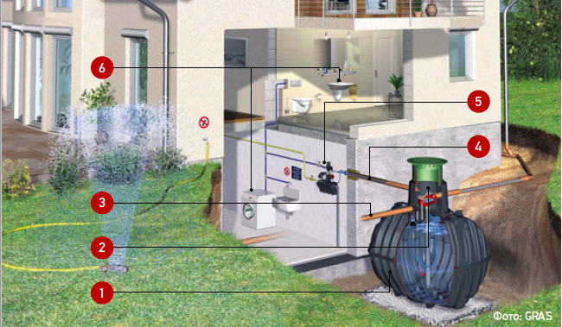
Рис. 1. Схема збору та використання дощової води
1 - підземна цистерна з насосом; 2 - фільтр; 3 - стік (захист від переливу); 4 - трубопровід для подачі води в будинок; 5 - блок управління насосом; 6 - точки розбору води.
Завдяки застосуванню дощових вод знижується витрата на амортизацію насосного та очисного обладнання, відбувається економія особистого бюджету. Головне призначення водозбірної системи - зібрати максимальну кількість дощової води і перемістити її в накопичувальний бак. Далі рідина використовують для різних господарських потреб: миття, прання, прибирання, поливання.
Для поливу додаткове очищення не потрібна, але для душу або миття посуду воду необхідно відфільтрувати. З цією метою в водопровідну розводку врізають кілька фільтрів, причому потрібно і груба, і тонке очищення.
Організація збору дощової води для будинку. Для установки обладнання для збору дощових стоків не потрібно дозвільної документації або дотримання яких-небудь строгих норм. За своєю суттю, це варіант звичайної водостічної системи, але більш раціональний.
Щоб накопичення і транспортування води були більш ефективними, необхідно врахувати деякі нюанси - стан даху, види накопичувальних резервуарів, можливість швидкої перекачування води в будинок.
Вибір оптимальної форми даху. Існує народна думка, що лише похилі покрівлі підходять в якості робочої поверхні для збору води. Дійсно, коли вода самопливом стікає в жолоби, розташовані по периметру, легше організувати її пересування в потрібному напрямку. Для цього не потрібно встановлювати додаткові «пастки» і прокладати комунікації під дахом.
Насправді існують системи, призначені і для плоских покрівель. При укладанні шарів утеплювача та гідроізоляції дотримуються нахил - не менше 3%, а в найнижчій точці встановлюють жолоб або лоток для збору води.
У числі водозбірних пристроїв плоских дахів зазначені і воронки, приєднані до водостічних стояків. Стояки можуть бути розташовані як усередині будівлі, так і встановлені на зовнішній стіні. Для стимуляції руху води до водоприймальної воронки навколо неї влаштовується зниження в радіусі півметра.
Конструкція воронки може бути різною. Наприклад, для інверсійних дахів передбачені дворівневі, що збирають і відводять конденсат з-під шару утеплювача і дощову воду з поверхні покрівлі. Традиційні плоскі дахи обладнуються водозбірними пристроями з одним рівнем, завдяки якому в водостічну систему перенаправляється дощова вода.
Всі види водоприймальних пристроїв повинні оснащуватися сітчастої захистом від летючих забруднень, листя і пилу. Для літаків, жолобів і воронок випускають захисні пристрої у вигляді перфорованих панелей, сітчастих кошиків тощо.
На експлуатованих плоских дахах встановлюється плоска захист врівень з поверхнею, на експлуатованих вона підноситься над покрівлею. Крім основної воронки встановлюють кілька резервних, на випадок, якщо головна засмітиться і вийде з ладу.
Всі пристрої ведуть до одного трубопроводу. Він має внутрішнє розташування, тобто знаходиться під покрівлею, і герметичну закриту форму, частіше вид прямокутного короба. Гравітаційний канал ширший, сифон-вакуумний вузький. Вихід знаходиться над накопичувальним резервуаром або поблизу від нього.
Підбір водозбірників і накопичувачів. Опади випадають нерегулярно, тому необхідно організувати велике вмістилище для зберігання зібраної води, яке дозволить використовувати її тільки в міру потреби. Прототипом всіх сучасних резервуарів стала звичайна бочка. Її і зараз можна зустріти на дачних ділянках, встановлену прямо під водостічної трубою.
Ефективність використання бочки умовна, так як вона володіє невеликим обсягом і не підходить для водопостачання будинку. До того ж в її конструкції не запланована систем переливу, всі надлишки вихлюпуються за краї і надходять в ґрунт.
Для накопичення води виготовляють об'ємні резервуари, які можна розділити на дві категорії:
- наземні, встановлені під водостічної системою у стіни (або всередині будівлі);
- підземні, зариті в ґрунт біля будинку.
Матеріал для всіх видів однаковий - це поліетилен, рідше бетон, скловолокно або сталь. Синтетичні накопичувачі дощової води лідирують, тому що не поступаються за характеристиками аналогам з інших матеріалів, в той же час набагато легше їх, відповідно зручніше для транспортування і монтажу. Обсяг наземних ємностей - від 750 до 2000 л, підземних - від 2000 до 5000 л.
Великі підземні ємності оснащують поверхневим або занурювальним насосом для примусового переміщення води до точок водорозбору. Використання різного устаткування вимагає додаткового очищення рідини. Для цього застосовують систему фільтрації: на вході в резервуар встановлюють фільтр грубої очистки, такий же - на виході.
Якщо вода надходить до раковин для вмивання або миття посуду, потрібні фільтри тонкої очистки з сіточкою не більше 5 мкм, а також вугільні багатоступінчасті установки.
Організація водостічної системи. Якщо приватний будинок оснащений повноцінною лівневкою, що включає комплект жолобів і лотків, водостічні труби, піскоуловлювачі і каналізаційний вихід до невеликого септика. Можливо установити конструкцію для використання дощової води в будинку без кардинальних змін.
Для початку доведеться проаналізувати стан акумулюючої площини, тобто даху. Слід перевірити її цілісність, чистоту, а якщо потрібно, поміняти дахове покриття на більш безпечне.
Якщо зливова конструкція з труб і лотків в порядку, прямо до неї можна приєднати великий поліетиленовий бак заводського виготовлення. У нижній частині бака встановити штуцер - для аварійного зливу.
Якщо виникне необхідність в установці великої підземної ємності, доведеться внести корективи в стару конструкцію - швидше за все, змінити розташування труб каналізації. Виривши котлован і встановивши насосне обладнання, доведеться заново прокласти комунікації для стоків.
Розглянемо два варіанти пристрою систем використання дощової води - з наземним і підземним резервуаром.
Пристрій простий системи з бочкою. Для складання найлегшої схеми потрібно комплект для установки водостоків, фільтр, готовий бак для води, короткий шланг і кріпильна арматура.
Водостічну систему збирають в наступному порядку:
- за допомогою спеціальних скоб або гаків закріплють по краю даху жолоби;
- на розі, в зручному для установки резервуара місці, підвішують водостічну трубу;
- з'єднують основні елементи приймальні лійкою;
- герметизують шви і стики.
При монтажі водостоків слід, щоб був невеликий нахил в сторону труби (2-3 см на 1 м). Розміри труб і жолобів залежать від площі даху. Наприклад, діаметра 80 мм достатньо для обладнання ската 25-30 м².
Збирають кутову трубу, до якої буде приєднано резервуар, а потім вставити фільтр. Подібним фільтром для затримки сміття і піску можна оснастить воронку. Потім потрібно визначити висоту установки водовідведення на рівні верхньої частини ємності. Встановлюємо колектор.
Герметично закрутивши водоприймач, потрібно наступним етапом приєднати шланг. Ділянку для установки резервуара засипають гравієм, зверху роблять підставку з керамічних блоків або цегли. Монтаж зливного баку та приєднання його до труб дощової системи представлено на рис. 2.
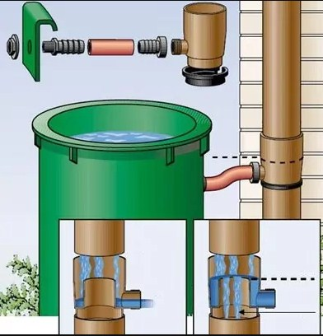
Рис. 2. Монтаж зливного баку та приєднання його до труб дощової системи.

Схема пристрою системи з підземним резервуаром. Велика ємність, встановлена біля будинку, зможе задовольнити потребу в воді на 50%. Завдяки спеціальній розводки дощова вода буде надходити до точок водорозбору, що не вимагають високої якості рідини: до туалетних баків, кухонних і поливальних кранів. Але і в цьому випадку встановлюються фільтри.
Резервуар можливо встановити під водостічної системою на поверхні, в підвалі або в котловані, виритому біля будинку. Існує і третій варіант, при якому ємність буде повністю занурена в ґрунт, отже, не стане займати вільну ділянку біля будівлі і не псувати гарний пейзаж своїм технологічним видом.
Крім розмірів при ритті котловану обов'язково враховують горизонти ґрунтових вод і рівень промерзання ґрунту. Глибина ями повинна бути приблизно на 70 см більше висоти ємності, так як 20 см - гравійно-піщана подушка, 50 см - шар землі над резервуаром (промерзає в середній смузі і північних регіонах в зимовий період).
Далі діємо за схемою:
- дістаємо ґрунт, зайвий відвозимо в сторону;
- влаштовуємо гравійно-піщану утрамбовану подушку;
- в центр котловану встановлюємо резервуар;
- засипаємо його з усіх боків сумішшю ґрунту і піску;
- встановлюємо насосне обладнання і труби (водостічні та провідні в будинок).
Безумовно, до підключення електроустаткування необхідно налагодити систему подачі води з даху і зробити внутрішню розводку. Установка водостоків відбувається традиційним способом, труба через люк подає воду в ємність.
Трубопровід з резервуара веде до певних, обраним заздалегідь точкам. Всередині будинку, в підсобці або в підвалі, обладнано місце для установки насоса, фільтрів, контролюючого обладнання.
Після монтажу та підключення необхідно провести контрольний пуск: залити в ємність води і включити насос. Якщо все в порядку, рідина швидко надійде до точок водорозбору.
Ємність не повинна пустувати, так як зрушення ґрунту можуть викликати деформацію корпусу. Якщо в період посухи вода закінчується, необхідно наповнити її з основного джерела. Щоб не вимірювати рівень води за допомогою підручних засобів, можна з внутрішньої сторони на стінці намалювати своєрідну шкалу з поділками в частках або літрах.
Дощова вода в опалювальній системі. У деяких випадках дощову воду використовують замість дистильованої рідини або антифризу в системах обігріву приватних будинків (рис. 3).
Природні характеристики - м'якість, відсутність сторонніх включень і чистота - роблять її придатною для заливки в опалювальну мережу. Щоб прибрати можливі забруднення, воду спочатку проганяють крізь фільтр.
Крім очисних процедур допомагає збагачення рідини спеціальними інгібіторами і ПАРами, що зменшують схильність води до утворення корозії і нальоту. Хімічні сполуки сприяють розчиненню вапняних та інших відкладень.
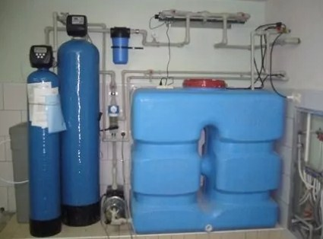
Рис. 3. Варіант установки накопичувальної ємності всередині будинку (в бойлерній, підвалі або підсобному приміщенні): поруч розташований насос, фільтри, манометр і розводка трубопроводу

Виконав: студент 2-го курсу, МБГ
Вагулич Микола
Керівник: к.т.н., доц. Кіс Н.Ю.

МІСЬКИЙ ДИЗАЙН

Міський дизайн - це колективний, багатодисциплінарний процес формування фізичних умов життя в містах, селищах та селах; мистецтво створення місць; дизайн у міському контексті. Він включає в себе проектування будівель, груп будівель, простору та ландшафтів, а також створення структур та процесів, що сприяють успішному розвитку.
Міський дизайн полягає в тому, як відновити певні якості (якості, які ми відчуваємо, а також ті, які ми бачимо), які ми пов'язуємо із традиційним містом: почуття порядку, місця, безперервності, багатства досвіду, повноти та належності. Він лежить десь між широкими абстракціями планування та конкретними особливостями архітектури. Його задача – створення красоти і зручності.
Зараз давайте подивимось на цей слайд, де показано дві різні вулиці, які відображають, роль дизайну в місті. Зрівнявши їх ми можемо побачити, як завдяки дизайну місто стає набагато приємнішим, теплішим і атосфернішим. Якщо наприклад взяти вулицю, на якій взагалі не займались дизайном, то йдучи по ній ви навряд чи будете звертати на щось увагу, йдучи собі до місця призначення, відчуваючи себе максимально некомфортно, тому що для вас це буде просто немов чуже, похмуре середовище, яке ви маєте пройти, щоб дійти з точки А в точку Б. І на моє розуміння задача міського дизайну взагалі зробити так, щоб коли людина йдучи по своєму місту, отримувала від цього задоволення і вулиці їхнього міста не були їм чимось чужим, а таким же рідним, теплим, як і їх дім.
На мою думку, мабуть всі хочуть бачити вулиці свого міста такі ж, як було показано на картинці справа, а не зліва. Але для цього дизайнер повинен вирішати деякі проблеми, які саме він повинен вирішати зараз ми і розглянемо.
Перша проблема, яку повинен вирішувати міський дизайн це підтримання середовища. Мощення вулиць і водостоки, водопровід і каналізація, прибирання вулиць. Роблять міське середовище технологічно освоєним, комфортним та гігієнічним. Самі по собі ці об'єкти не є звісно прерогативою дизайну, але на "перетині" їх з людською діяльністю і виходах в міський ландшафт вони виростають в чисто дизайнерські проблеми. І як показують обстеження, з усього предметного оснащення міста більше третини всіх об'єктів пов'язано саме з підтриманням середовища. Це численні люки і решітки, колонки і гідранти, сміттєві контейнери та урни, телефонні шафи.
Впритул до проблем підтримки середовища примикають проблеми "кондиціонування" (тут цей термін має більш широке значення: він умовно позначає забезпечення сприятливих умов для міського життя, створення оптимального функціонального і емоційного клімату середовища). Найбільш характерна форма "кондиціонування" - освітлення. Світло в сучасному місті – це не тільки освітленість вулиць в нічний час, це особлива виразна мова, за допомогою якої дизайнери створюють нічне місто. І тут самі носії світла - ліхтарі, лампи, підвіски - набувають самостійну художню цінність. Будучи своєрідними скульптурними композиціями, вони визначають масштаб, ритм і навіть межі простору. Ну і в деяких більш багатших містах, це ще подачі теплого чи холодного воздуху, отоплення тротуарів.
В руках дизайнера знаходиться і інший важливий засіб впливу на людину в місті - обладнання для керування його "просторовою поведінкою". Йдеться про всілякі обмежники і роздільники - бар'єри, бордюри, щити і огорожі. У сучасних містах широко застосовуються такі бар'єри для напрямку руху натовпу, для огородження небезпечних ділянок, парканів будівництв і, нарешті, традиційні огорож. У нашій країні більшість цих об'єктів поки що мало осмислене в аспекті міського дизайну, але в світовій практиці існують цікаві приклади і рішення самих бар'єрів (з вбудованим освітленням, в яскравій колористиці, з включенням елементів інформації та реклами), і їх просторової ролі.
Не в меншій мірі також нашою жіттєдіяльністю в середовіщі керують знакові та графічні об'єкти. До них відносяться світлофори, дорожні знаки, "зебри" і інша графіка в просторі, на стінах чи асфальті. На відміну від просторових (фізичних) обмежувачів. Які впливають на поведінку людей самим фактом свого існування, знаки звертаються до свідомості людини, та вимагають від нього знання певної мови та дотримання встановлених правил.
Розглянемо ще одну форму міського життя - дозвілля. В рамках міського дизайну мова йде звісно не про спеціалізовані установи (клуби, театри, кіно), в яких люди проводять вільний час, а про весь простір міста, що дає вільній від справ людині масу можливостей для відпочинку і розваг. Ряд дослідників міського середовища прийшли до висновку, що найбільш повноцінна сфера та, яка забезпечує найкращі можливості для гуляння, споглядання, спілкування. Це означає, що таке середовище насичене цікавими, такими, що запам'ятовуються образами, викликає масу вражень і при цьому затишне і привітне. Але для цього недостатньо розставити на вулицях лавки - необхідно продумати всі елементи "дозвіллєвого потенціалу" - все те, до чого можна притулитися, на що можна присісти, близько чого хочеться постояти, що цікаво подивитися. І тоді виявиться, що бар'єр, який огороджує тротуар, можна перетворити в лаву, а п'ятачок біля кіоску "Морозиво" - в міні-кафе з двома столиками.
Отже, з усього вище сказаного можна підсумувати, що ліхтарі, фонтани, лавки, кіоски, бар’єри, бордюри, щити, світлофори, інформаційні стенди, вітрини, обладнання майданчиків та дорожні покажчики – це все об’єкти міського дизайну. Дизайн в формуванні міського середовища створює комфорт, забезпечує і робить міське середовище красивим та неповторним, встановлює зв’язок між людиною та архітектурою, людиною та природою, створює інформаційний простір.
Висновок: З усього вище сказаного могло скластися враження, що міський дизайн вирішує лише функціональні (технологічні) завдання. Насправді ж тут, як і в дизайні взагалі, і в архітектурі, функціональні проблеми неможливо відокремити від художніх. А тим більше при середньому підході, коли навіть людська життєдіяльність розглядається як естетичний феномен. Це дозволяє говорити про міський дизайн як про таку собі "технологічну естетику" всього міського середовища, де всі об'єкти дизайну входять в єдину художньо-пластичну картину міста і активно формують його вигляд. Однак при цьому не можна забувати, що мова йде про особливу естетику, що відрізняється від естетики міського ансамблю як вищої художньої цінності.
Міський дизайн по відношенню до архітектурно-планувального каркасу міста можна уподібнити ролі одягу по відношенню до тіла.

Виконала: 1 курс ОС «магістр» МБГ
Вантюх Діана
Керівник: к.т.н., доц. Голик Й.М.

ОСОБЛИВОСТІ ПЛАНУВАННЯ КІННО-СПОРТИВНОГО ОЗДОРОВЧОГО КОМПЛЕКСУ

Актуальність теми визначена розвитком міста Ужгорода з необхідністю усунення дефіциту інфраструктури для відпочинку населення, зацікавленістю бізнесу у розвитку області зі створенням рекреаційно-розважальних об’єктів. У структурі попиту на основні види кінно-спортивних заходів переважають виїздка, конкур, кінні прогулянки, скачки, кінний туризм та іпотерапія.
Мета роботи: дослідження принципів планування кінних спортивно-оздоровчих комплексів (КСК) нового типу для організації сучасного кінно-спортивного комплексу в місті Ужгороді.
Об’єкт дослідження – будівлі і споруди КСК (архітектурно-планувальні аспекти формування містобудівних і об’ємно-просторових рішень КСК).
Хоча людство приручило коней ще у VI тис. до н.е., а перші колісниці виникли у ІІ тис. до н.е., схожі на сучасні, кінні змагання зародились у Давній Греції (VII-VI ст. до н.е.). Середньовіччя характеризувалось лицарськими турнірами на конях, потім почали виникати перші школи верхової їзди і КСК [4].
Сучасні тенденції розвитку КСК полягають у поліфункціональності, зміні орієнтиру з виключно кінних змагань на розважальні заклади з максимальним створенням комфорту для людей, що впливає на об’ємно-планувальні і містобудівні рішення (прикладом поліфункціональності є переобладнання манежу у конференц- або концертий зал. Популярними є ідеї еко-проектування.
Архітектурно-планувальна структура генпланів КСК формується, виходячи зі складу будівель і споруд, на основі двох принципів: зонування території і блокування об’єктів забудови. На формування КСК впливають наступні фактори: глобальні (соціально-економічний рівень, ущільнення забудови сучасних міст, технологічні вимоги утримання тварин); локальні (вибір ділянки, розміщення на генплані, об’ємно-планувальні і архітектурно-художні рішення, інженерна інфраструктура, кліматичні умови) [3].
Різноманітні за призначенням КСК об’єднує функціональне зонування з розподілом потоків тварин, спортсменів і тренерів, персоналу, глядачів. Зокрема, за характером забудови розрізняють павільйонний, блоковий та моноблоковий типи КСК. Павільйонний тип забезпечує ізоляцію зон перебування людей і коней (недоліки: збільшення території КСК). Блоковий тип характеризується об’єднанням будівель, близьких за призначенням. Моноблоковий тип формується в результаті об’єднання окремих блоків в одну будівлю, що підвищує щільність забудови на 15-30 % та вивільняє територію [1, 2].
За схемами формування генпланів КСК поділяються на однооб’єктні (складаються з одного об’єкту), транзитні (усі об’єкти розташовані вздовж однієї лінії), центрально-променеві (на перпендикулярах), ландшафтні (об’єкти розташовані вздовж кількох осей) [3, 5].
За призначенням усі споруди КСК поділяють на блоки: суспільний, спортивно-розважальний, блок утримання коней, іпотерапевтичний, зона занять з кіньми, допоміжна зона (кабінет лікаря, масажу, сан-гігієнічні приміщення, кімната для відпочинку), інженерно-технічний блок [1].
Генеральний план КСК представляє собою цілісну територіально-просторову систему, де всі будови пов’язані між собою проїздами і пішохідними доріжками. Основним елементом генплану є іподромне поле для бігів і скачок еліпсовидної форми. Поблизу нього повинні бути розміщені: будівлі та споруди обслуговуючого призначення (манежі відкриті / закриті, левади з піщаним і трав’яним покриттям, ветлазарет, майстерні, тренувальні поля для конкуру); конюшні, складські приміщення; будівля готелю з дитячим майданчиком, будинки для проживання гостей, розважальний центр, кафе, бар-магазин, тир, більярд; окремі будиночки для проживання персоналу (поруч з конюшнями); парк, сквер, кінні стежки, паркомісця [3-5].
Одним з принципів ефективного використання території КСК є раціональність розташування у просторі різноманітних об’єктів. З цією метою всі зони доцільно об’єднувати у блоки: громадський блок (зони, не пов’язані з перебуванням коней – житлова, торгового центру, ігрова); спортивно-розважальний блок (спортивно-видовищна зону, комплекс тренувальних, демонстраційних та ігрових манежів з трибунами, гостьові автопарковки, адміністративно-господарська зона); блок утримання коней (конюшні, левади, паддоки, зона зберігання кормів, зона реабілітації коней) [2].

Виконав: студент 4-го курсу МБГ
Волошин Дмитро
Керівник: ст. викл. Багрій Н.Ю.

ЕКОЛОГІЧНІ ПОХОВАННЯ

Давні християнські традиції передбачають поховання тіл померлих на цвинтарях або інших освячених місцях. В різних країнах і для різних конфесій характерні певні особливості поховань, проте відмінності незначні.
Ідея екологічних поховань виникла у зв’язку з перенаселенням міст і з ростом екологічної свідомості найбільш прогресивної частини людства.
Екологічне поховання передбачає виділення і впорядкування спеціальної території, на якій поховані біоурни з кремованими рештками людини, над якими висаджені або вже ростуть дерева. Передбачається, що такі екологічні поховання можуть бути на окремих кладовищах або на частині традиційного цвинтаря. Також необхідною умовою є наявність крематорію.
Особливості традиційних поховань:
- нормами передбачено санітарно-захисні зони шириною не менше 300 м;
- площа ділянки кладовища; для традиційного кладовища необхідна ділянка досить великого розміру з розрахунку 0,24га на 1тис людей, яка буде заповнена надгробками з кам’яними пам’ятниками і з мізерним озелененням;
- психологічна атмосфера такого кладовища, яка нагнітає сум та печаль;
- кладовище буде з часом заповнюватись, поки не закінчаться вільні місця і знов прийдеться шукати місце для нових поховань;
- вартість поховання; середня вартість традиційних поховань в Україні коливається в межах 20-30 тис.грн.
Особливості екологічних поховань:
- урнові поховання повинні мати санітарно-захисну зону 100м;
- площа такого кладовища приймається з розрахунку 0,02га на 1тис людей; у випадку екологічного поховання питання з територією вирішується лиш у тому випадку, коли біоурни з прахом розміщують на невеликій обмеженій території, яка може забруднюватися вмістом урн - йдеться про важкі метали, зокрема, мідь, цинк, кадмій, олово, свинець тощо, і які на протязі життя потрапили до людського організму ззовні, через екологічні чинники, спосіб життя, медикаменти або перенесені операції;
- екологічні кладовища можуть бути об’єктом рекреації і медитації; атмосфера території таких кладовищ, просто заворожує і аж ніяк не може викликати в людини того, що на звичайному кладовищі (хоча остаточно так сказати не можна). Тільки уявіть, ви проходите по доріжці, а по узбіччю бачите як простягаються зелені дерева (залежно від пори) різних порід, і ви осмислюєте, що це колись були люди, але вони не просто покинули світ, а в якісь мірі переродились і продовжують спостерігати за нами, але просто в іншій подобі. І ця ідея так піднімає культуру, що в недалекому майбутньому ми всі можемо забути про традиційні поховання;
- що стосується вартості, то тут ще більше плюсів, не потрібно витрачатись на дорогі труну та пам’ятник, якщо взяти так само середню мінімальну ціну то вона буде коливатись 14-20 тис.грн.
Хотілося б більш детально розповісти про еко-кладовище на прикладі Німеччини.
Майже 60% мешканців Німеччини висловлюються за кремацію тіла після власної смерті. Але багато хто хоче, щоб його кремовані рештки зрештою покоїлись не на кладовищі, а серед природи: під деревами у спеціально призначених для цього "лісах-кладовищах", на дні моря, у колективних похованнях або на лугових ділянках.
Особливої популярності останнім часом набирають "ліси-кладовища", у яких ховають урни з прахом померлих. Починаючи з 2001 року, коли перший такий ліс з’явився неподалік від німецького міста Касселя, їхня кількість по всій країні зросла до понад сотні.
Як правило люди, які цікавляться похованням на лісокладовищі, завчасно обирають собі породу дерева: дуб, гінкго, ясен або інше.
Рожер Моліне, засновник фірми Urnabios, виготовляє урни, які з часом перетворюються на дерева. У посудину, яка біологічно розкладається, разом з людським попелом поміщають насіння рослин. Таким чином, з людських останків через декілька років має постати нове, зелене життя.
Станом на 2015р. Моліне вже продав 20 тисяч своїх біоурн. Біопоховання стали справжнім трендом. А ті, кому ідея перетворити себе на дерево видається аж надто радикальною, можуть принаймні замислитись на похованням під деревом: тільки у Німеччині є 300 лісів для "природних поховань".
Прагматичні причини та любов до природи протягом життя - це, все-таки, ще не всі фактори, які впливають на рішення людей бути похованими серед дерев, - вважає Ханна Рамбл. Британська антропологиня багато років досліджувала, чому ж люди схиляються до "природного поховання" у відведених для цього лісах. Вони думають не тільки про себе, а й про природу. Мова йде про те, щоб у кінці життя їй повернути частку себе.
"Через те, що тіло не забальзамоване, могили - рівні, а труни - розкладаються, тіло стає чимось на кшталт джерела. Тоді процес розкладання перестає бути огидним, а просто стає джерелом для нового життя, землі або дерев. Це надзвичайно заспокоює людей", - вважає антропологиня.
У той час як у Німеччині існує так званий "цвинтарний примус", за яким останки людини можна зберігати тільки на звичайному кладовищі або ж на лісокладовищі, у Великобританії все набагато простіше - урну з попелом рідні можуть закопати, наприклад, у власному саду. Відкритим залишається тільки питання вибору дерева. За словами Рожера Моліне, найчастіше люди обирають клен.

Виконав: студент 2-го курсу МБГ
Вукстич Павло
Керівник: к.т.н., доц. Кіс Н.Ю.

ЖИТТЯ І ТВОРЧІСТЬ ЛЕ КОРЮЗЬЄ

Ле Корбюзьє (справжнє ім'я Жаннере, Шарль Едуард 1887-1965) - найбільший архітектор, художник, дизайнер, теоретичні та проектні вміння якого надали винятковий вплив на розвиток європейської культури першої половини ХХ століття.
«Найбільш великим» і «найбільш нелюбимим» архітектором XX століття Ле Корбюзьє називали не тільки за життя, але і після смерті. Люди довго звикають до всього нового, навіть якщо створено воно виключно для їхнього ж блага. А тим часом саме Ле Корбюзьє розробив теорію відтворення «очищених» від деталей предметних форм, так званого пуризму. Він вірив у те, що суспільство можна вдосконалити, раціонально перетворюючи структуру міста і житла, розвивав ідею "міста-саду". Саме він створив систему гармонійних величин, яка полягає в пропорціях людського тіла, так званий Модулор, і запропонував її як вихідну в будівництві і художньому конструюванні. Однією з головних заслуг Ле Корбюзьє вважається те, що в 1926 році він сформулював свої знамениті «П'ять відправних точок сучасної архітектури», які прекрасно ілюстрував створений ним в 1926 році план перебудови Парижа «Вуазен» та інші його проекти цього часу.
Ле Корбюзьє був дуже різносторонньою творчою особистістю. Він встигав робити і настінні розписи, ескізи скульптурних композицій і навіть килимів. Він вірив у те, що архітектура здатна творити дива. Немає жодної книги про архітектуру XX ст., Автор якої не звертався б до фігури Ле Корбюзьє. Архітектор будував в Парижі (Центр Армії порятунку 1932-1933 рр.) І Москві (Будинок Центрсоюзу 1929-1933 рр.), Нью-Йорку (проект будівлі ООН 1947 г.) і Токіо (Музей 1957-1959 рр.). Десять різних будівель було зведено в різних містах Індії, був побудований житловий комплекс в Берліні (тоді ще західному). З-під пера Ле Корбюзьє вийшло близько 40 книг.
П'ять принципів Ле Корбюзьє. На початку 1920-х Ле Корбюзьє остаточно сформулював п'ять принципів єдності архітектури та конструкції, які оформилися за назвою пуризму.
1. Колона, яка вільно стоїть у відкритому просторі житла.
На початку XIX ст. Джон Неш вже застосовував такі колони. У 1843 р Лабруст в одній з кімнат бібліотеки св. Женев'єви встановив вільно стоять чавунні колони, проте Ле Корбюзьє використовував вільно стоїть колону інакше: разом з армованими балками каркасу вона брала на себе все навантаження, а стіни ставали ненесущімі.4
2. Функціональна незалежність каркаса і стіни не тільки по відношенню до зовнішніх стін, а й внутрішніх членувань. Вільям ле Барон Дженні в першій каркасної конструкції - Лайтер-білдінг в Чикаго (1889) теж використовував тип каркасного будинку, що допускає свободу розташування несучих внутрішніх стін. Віктор Орта в будинку на вул. де Турин (1893) і Перре в будинку на вул. Франкліна (1930) дали поштовх гнучкою трактуванні плану, що забезпечувало незалежність окремих поверхів один від друга.5
3. Вільний план. Ле Корбюзьє перетворив залізобетонний каркас з технічного засобу в фактор естетичного впливу. Він користувався перегородками, щоб моделювати внутрішній простір будинку самим різним чином, використовуючи криволінійні сходи і вигнуті або плоскі перегородки. Ці кошти давали можливість гнучко формувати внутрішній простір і здійснювати взаємопроникнення зовнішнього і внутрішнього просторів, що було незвичайним і сміливим.
Таке трактування будівлі в цілому - абсолютно вільний і індивідуалізоване моделювання простору в межах кожного поверху - все це в сумі становить те, що він мав на увазі під терміном «вільний план». До цього часу різниця між вільним плануванням Райта і методом європейських архітекторів стала очевидною. Робота останніх заснована на новій просторовій концепції, що виросла з кубізму.
4. Вільний фасад як безпосередній наслідок каркасної конструкції.
5. Сад на даху. Щоб зрозуміти структуру будинків Райта, їх потрібно обійти кругом. У творчості Корбюзьє плоский дах є актом додаткового просторового розкриття будинку догори. Плоский дах Ле Корбюзьє застосовував вже в 20-х і 30-х роках для односімейних будинків. У подальшому своєму розвитку планування даху була сильно змінена і привела до найтоншому моделювання, характерному для Житлової одиниці в Марселі.
Однак Ле Корбюзьє не намагався надати своїм принципам значення непорушних канонів. І він сам ніколи не зупинявся у своєму розвитку, вбираючи в себе все нове, що з'являлося навколо нього. Він залишався, вірний своєму принципу, що «архітектура - це склад розуму, а не ремесла» (1936).
Вілла Савой, 1928-1930. Всі принципи Ле Корбюзьє були втілені в будівлі, що став класикою Сучасного Руху і встановила щось на кшталт нової форми житлової архітектури - віллі «Савою» в Пуассі, яка була побудована в 1928 -1930 роках.
Будинки, які до цього будував Ле Корбюзьє, були зазвичай розташовані на невеликих ділянках. Ділянка для вілли Савой був абсолютно ізольований. Замовник вимагав такого розташування будинку, щоб розкривався безперешкодний вид на околиці.
Будинок являє собою кубічний обсяг, встановлений на стовпах. Це не суцільний масив; з південно-східної і південно-західної сторін частина обсягу "вирізана" так, що, коли встає сонце, світло заливає весь внутрішній простір.
Вхідний хол розташований на північно-західній стороні, але, щоб потрапити в нього з дороги, потрібно обійти будинок з південної сторони. Фактично будинок не має головного фасаду, переднього або заднього фронтону, оскільки він відкритий з усіх боків. У двох стінах житлової кімнати вікна горизонтальні розсувні. Третя стіна, яка виходить на терасу, засклена на дві третини своєї довжини знизу доверху. Половина цієї скляної перегородки відсувається назад за допомогою легкокерованими важеля - і тоді кімната миттєво змінюється, виникає безпосередній зв'язок між інтер'єром і зовнішнім світом. Проте навколишній ландшафт видно тільки окремими ділянками, як би в рамках.
Ле Корбюзьє займався проблемою пристрою пандуса всередині будинку. Якщо приміщення досить велике, відмова від сходів дозволяє здійснити майже непомітний перехід з одного поверху на інший. Пандус в віллі Савой складається з двох секцій. Одне крило знаходиться всередині, інше проходить уздовж зовнішньої стіни до саду на даху. Крім пандуса є гвинтові сходи, яка йде від землі до даху.
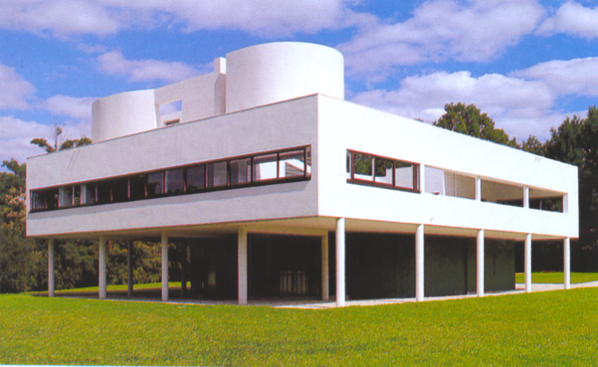
Рис. 1. Вілла Савой в Пуассі (1929).

Творчість Ле Корбюзьє, 1938-1952. В період 1938-1952 рр. Ле Корбюзьє перемикається на розробку великих проектів, що мають найважливіше соціально-художнє значення. Друга світова війна змінила світосприйняття великого архітектора, він продовжував використовувати колишні ідеї, проте в роботах, поряд з розсудливістю, стала помітна емоційність, що реалізувалася в ускладненні фактури будівель, появі скульптурності архітектурних образів.
У своєму баченні сучасного великого міста, в якому панує хаос, Ле Корбюзьє прокладав магістралі через сталу тканину міського організму, знищував цілі квартали і створював їх заново. Здійснення таких радикальних заходів в натурі, зрозуміло, нелегка справа. Однак багато хто з цих гігантських проектів, наприклад другий проект для Алжиру 1942 р матиме більше значення для майбутніх планувальників, ніж поступова клаптева реконструкція.
У 1938-1952 рр. Ле Корбюзьє створив три великих проекти: громадський центр Сен-Дьє (1945), "Житлову одиницю" в Марселі (1947-1952) і Капітолій в Чандигархі (1952).
Карпентер-Центр. Однією з останніх робіт була робота над будівництвом Карпентер - Центру. Будівля центру знаходиться у вузькому просторі між двома університетськими будівлями - музеєм Фогга і факультетським клубом і між двома вулицями, що позбавило Ле Корбюзьє можливості показати пластичну міць споруди. Центральна частина будівлі має форму куба, який виходить на обидві вулиці. До нього примикає виступаюча, закруглена частина. Вежа, в якій знаходиться ліфт, височіє над будівлею. Характерна особливість будівлі центру - S-подібний пандус, який утворює в'їзд до будівлі. Він виходить на обидві вулиці, проходячи до форми тунелю крізь другий поверх будівлі, і служить як би символом моста, що з'єднує із зовнішнім світом, символом тієї ролі, яку має відігравати центр.
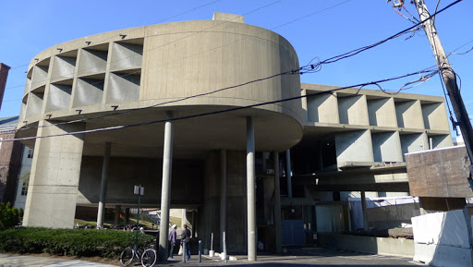
Рис. 2. Карпентер-Центр

Висновок: зараз ще не можна повністю оцінити все значення творчості Ле Корбюзьє. Але цілісність його геніального вкладу очевидна, хоча ранні і пізні його роботи сильно відрізняються один від одного. Він, як антена, був налаштований на сигнали часу і брав їх одним з перших. Капела в Роншане (1955) по архітектурному вигляду відрізняється від вілли Савой (1929), від домініканського монастиря в Ла Туретт близько Ліона (1959) і від будинку Ла Рош (1923-1924) в Отейле.
У вступі вже говорилося про значення творчості Ле Корбюзьє для сучасної архітектури в області просторових композицій, розвитку пластичних тенденцій архітектури, вирішення проблеми зводу, відновлення втраченого значення стіни.
В історії сучасної архітектури Ле Корбюзьє не раз виступав в ролі першовідкривача. Пристрасний полеміст в захисті своїх переконань, він, однак, завжди вмів тверезо оцінити мінливу обстановку і не канонізувати свої принципи. Головним в «новій архітектурі» він вважав метод творчості. Це дозволяло йому творити широко і вільно, не обмежуючи себе стилістичними догмами.

Виконав: студент 4-го курсу МБГ
Вулшинська Анастасія
Керівник: к.т.н., доц. Голик Й.М.

ГІРСЬКІ СІЛЬСЬКІ ПОСЕЛЕННЯ. ОСНОВНІ ПРОБЛЕМИ ТА ЇХ ВИРІШЕННЯ

В Україні є два гірських масиви – Карпатський та Кримський. Проблеми та можливості розвитку гірських територій визначимо на прикладі Карпат. Аби територія визнавалась горами, вона не тільки має високо підійматись над навколишніми територіями, а й мати сильно розчленований рельєф.
Сьогодні щодо гірських територій розрізняють два підходи, які мають бути взаємопов’язані: збереження гірських екосистем та покращення якості життя людини у гірських територіях на основі інструментів розвитку, ощадливих до використання природніх ресурсів гір.
Особливості гірських територій:
- відтік населення
- вищий рівень бідності
- втрата населенням навичок господарювання в горах з мінімальним навантаженням на екосистему
- збільшення навантаження на чутливі до зовнішнього впливу гірські екосистеми, що веде до їх деградації
- зсуви грунту
- надмірні руйнівні повені
- лісові пожежі
- руйнація дорожньої інфраструктури
Гірські території різних країн
Для всіх поселень характерною ознакою є їх невеликий розмір та віддаленість від основних міських центрів. Проте на знімках з космосу добре видно, що поселення європейських країн мають значну кращу дорожню інфраструктуру, ніж українське поселення.
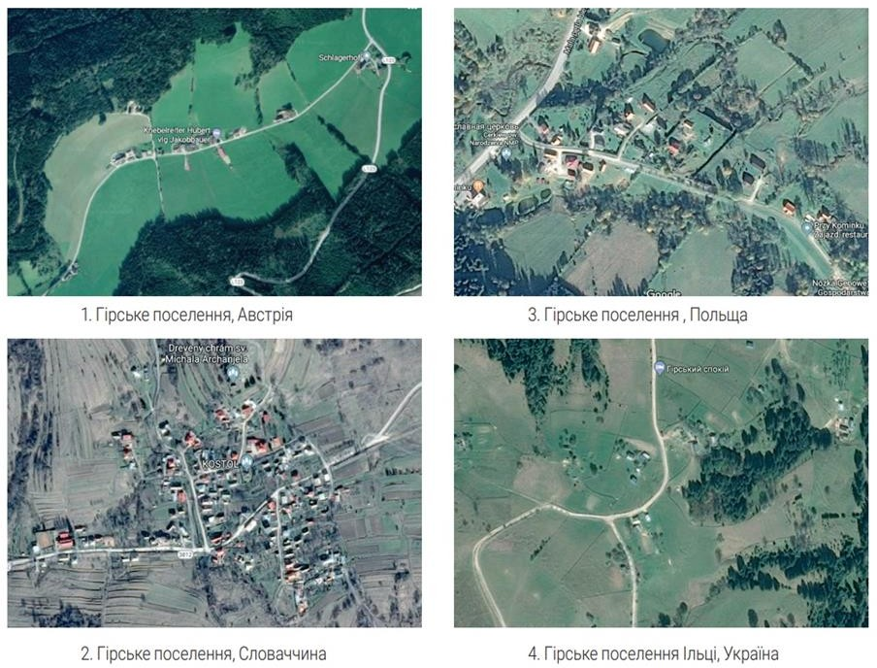
Рис. 1. Типи гірських поселень Європи

Соціально-економічні проблеми гірських територій:
- Розвиток гірських поселень стримується недостатньо розгалуженою транспортною та комунальною інфраструктурою. Це негативно впливає на конкурентоспроможність цих територій і знижує їх інвестиційну привабливість.
- Промисловість і сільське господарство є нерозвинутими і, як наслідок, – безробіття та низький рівень заробітної плати.
- Медичне обслуговування для гірського населення є часто недосяжним. Дуже гострою є проблема слабкого оснащення медичних установ автотранспортом, недостатньої забезпеченості лікарями і середнім медичним персоналом.
- Накопичуються проблеми у сфері освіти, а саме: мала наповненість класів середніх навчальних закладів.
- На гірських територіях складається несприятлива екологічна ситуація, що пов’язана із такими природними явищами, як повені і паводки.
- Наявні фінансові ресурси місцевих бюджетів не відповідають потребам соціально-економічного розвитку гірських територій.
- В гірських районах майже не залишилось традиційного для гір господарства – вівчарства, молочного тваринництва, скоротились місцеві художні промисли.
Основні підходи розвитку гірських територій:
  - розвиток і розбудова інфраструктури, перш за все дорожньої, транспортної, комунальної, телекомунікаційної;
  - розвиток традиційного гірського, сільського, лісового господарства, промислів і ремесел, впровадження екологічно чистих технологій у виробництво та переробку продукції;
  - розвиток відновлювальних джерел енергії;
  - розвиток туризму та рекреації;
  - створення сприятливих умов для розвитку бізнесу.
  - охорона та сталий розвиток Карпат
  - інтегроване управління та збереження водних ресурсів – поверхневих та підземних вод;
  - застосування безпечних для довкілля заходів у сільському та лісовому господарстві, які забезпечують необхідну затримку опадів у горах з метою кращого запобігання повеням та підвищення безпеки життя і майна;
  - збереження та підтримка культурної спадщини та традиційних знань місцевого населення
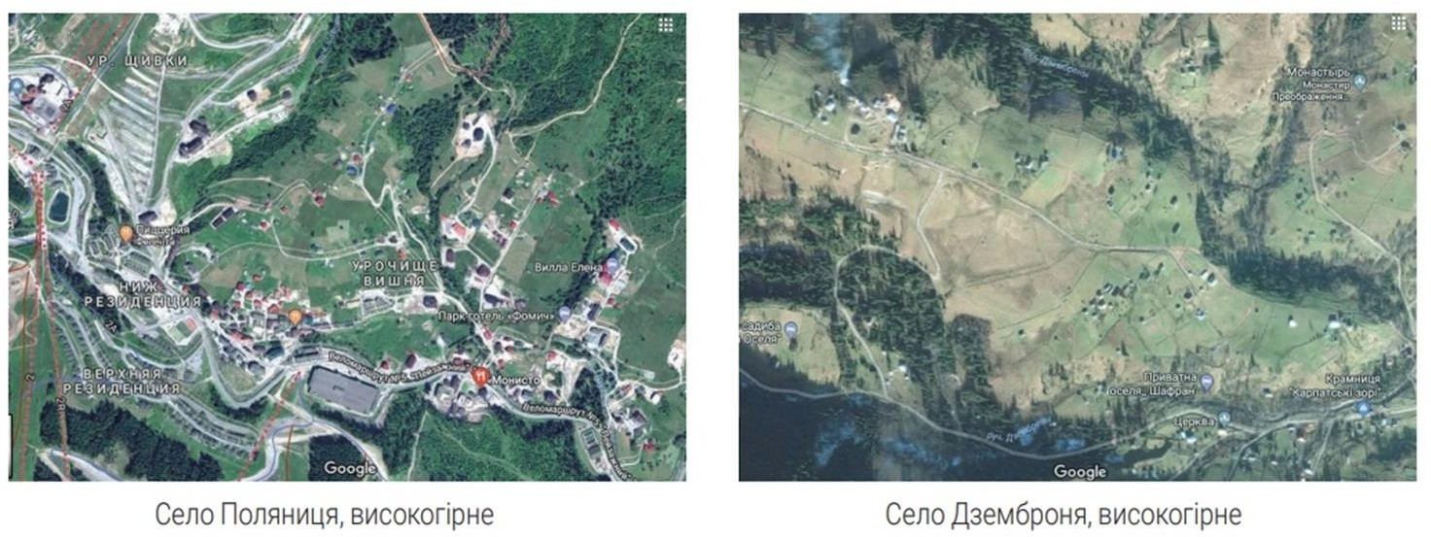
Індивідуальні інструменти розвитку різних територій. До кожного типу території має бути вироблено свої окремі інструменти державної підтримки. Виходячи із такого підходу варто виокремлювати не просто "гірські території", а власне території з обмеженим потенціалом розвитку. Як видно з фото дві гірські території дуже різняться між собою. Село Поляниця має гарну інфраструктуру, багато об‘єктів туристичного призначення, що відкривають можливості для місцевої зайнятості, натомість село Дземброня глибоко депресивна територія із низькою щільністю населення. Відтак до таких різних територій мають застосовуватись зовсім інші інструменти розвитку.
Рис. 2. Типи високогірних сел

Висновок: аналіз ситуації з реалізацією нових підходів до регіонального розвитку, у тому числі в областях Карпатського субрегіону показує, що області у своїх власних стратегіях не виділяють розвиток гірських територій своїм пріоритетом, а на фінансування за рахунок коштів Державного фонду регіонального розвитку(ДФРР) не подаються розвиткові проекти для стимулювання розвитку гірських територій.
Алгоритм виділення коштів має бути такий: є проблеми – виділяються кошти – аналізується ефективність – коригуються програми – уточнюється обсяг коштів на вирішення проблем – проблеми вирішуються. Потрібно не просто переглядати вимоги щодо встановлення статусу гірських поселень чи розміри виплат, а змінити ідеологію підтримки розвитку гірських територій.
Карпатський макрорегіон є дуже важливим для України. Це не тільки природній резерват чистого повітря, лісу, мінеральних вод. Це край, де ще збереглась автентична гірська українська культура та народні традиції.
Ключовим питанням, яке має вирішуватись за максимальної участі держави є забезпечення доступності гірських поселень до соціальної інфраструктури центрів нових спроможних громад.

Виконав: студент 2-го курсу МБГ
Гренцер Віктор
Керівник: к.т.н., доц. Кіс Н.Ю.

ОСОБЛИВОСТІ ВІЗУАЛЬНОГО СПРИЙНЯТТЯ В АРХІТЕКТУРІ

Робота ока. Серед факторів, що впливають на сприйняття об’єктивної структури площинних зображень і об’ємних форм, особливе місце займають психофізіологічні особливості зору, зокрема фізіологічна оптика. Люди у своїй більшості здатні піддаватися зоровим ілюзіям – оптичним обманам , суть яких полягає в розбіжності справжнього геометричного і зорового сприйняття рівності ліній, фігур, пробілів між ними, елементів заповнених графічним матеріалом і залишених чистими.
В основі цих зорових ілюзій лежить та обставина, що на формування видимого образу певного об’єкта завжди в більшій чи меншій мірі впливають об’єкти, розташовані по сусідству з ним, у полі зору.
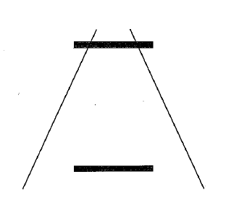
Рис.1. Нам здається, що верхня горізонтальна лінія більша за нижню, хоча вони однакові


Рис.2. Вертикальні лінії паралельні, а не збіжні

Робота ока може бути розподілена на бачення і розглядання. Бачення необхідне для нашої фізичної безпеки, розглядання ж починається тоді коли закінчується бачення і призводить до насолоди образами, знайденими за допомогою зору. В залежності від того, зупиняється око на об’єкті чи ковзає по ньому, поділяють нерухомі і зондувальні образи.
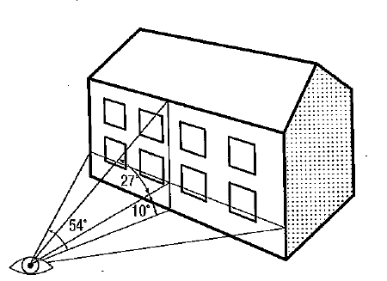
Рис. 3. Кут зору людини при спокійному положенні голови і рухомому оці дорівнює 54$°$ вширину 27$°$ вверх і 10$°$ вниз

Нерухомі образи представляються в секторі круга , діаметр якого дорівнює відстані ока до об’єкта
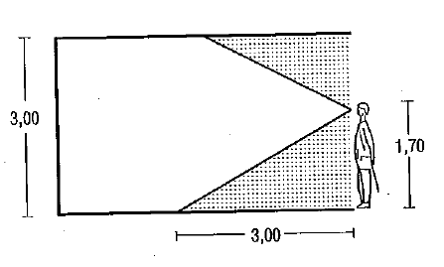
Рис. 4. Сприйняття простору «з першого погляду» в низьких приміщеннях (нерухомий образ)

Виходячи за поле зору, око отримує враження від зондувальних образів. Зондувальне око просувається вперед ковзаючи вздовж перешкод з якими воно зустрічається (око ніби общупує простір знизу вгору).
Такі перешкоди на одній і тій самій чи повторюваній відстані, наше око сприймає як такти і ритм, які є подразниками для нашого ока, як і музика для вуха.
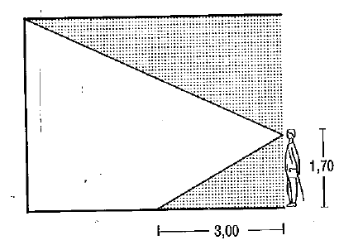
Рис. 5. Сприйняття простору в високих приміщеннях (зондувальний образ)

Поле зору нерухомого ока охоплює тілесний кут еквівалентний 1˚, що приблизно відповідає площі нігтя великого пальця на відстані витягнутої руки.
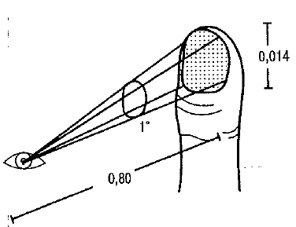
Рис.6. Поле зору нерухомого ока

Оптичні ілюзії. Як я зауважив раніше, людське око піддається різним оптичним ілюзіям. Розміри по ширині око сприймає більш точно ,ніж висоту чи глибину ,які завжди виглядають більшими.
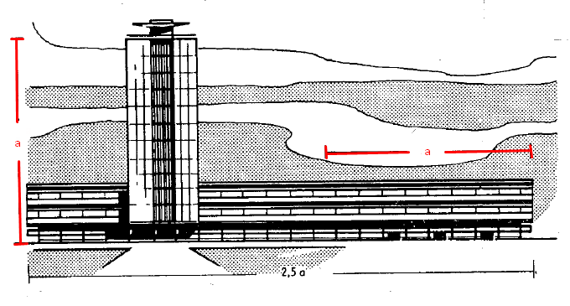
Рис.7. Розміри по вертикалі сприймаються інакше ніж по горизонталі

Для точного розрізнення деталей існують поля розрізнення які визначаються відстанню від об’єкта до глядача.
Греки точно слідували цьому правилу і визначали розмір найменшого валика під виступаючим карнизом так, щоб при куті зору 27˚величина валика вписалась в найменший кут виразної видимості в 0 ˚1.
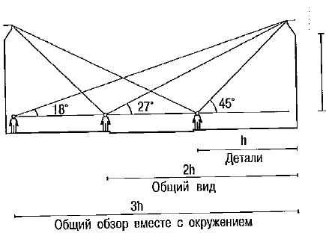
Рис.8. При визначенні ширини вулиці ,котра має давати можливість розгляду деталей, потрібно дотримуватись вказаних на малюнку відстаней
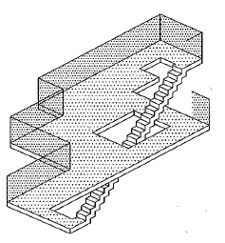
Рис.9. Це ілюзорний малюнок, так як порушені правила перспективного зображення

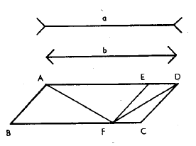
Рис.10. Відрізки а і b та AF і ED однакові

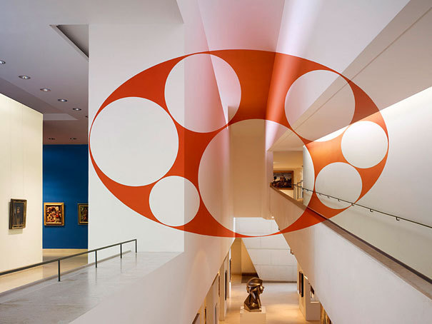
Рис.11. Оптичні ілюзії Фелічі Варіні

Колір сприяє на людину і може визивати як радість, так і смуток, стимулювати активність чи пасивність поведінки. Також колір може впливати на просторове сприйняття людини, приміщення здаються ширшими чи вужчими і тд.
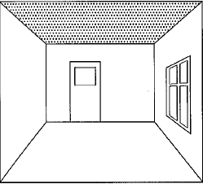
Рис.12. Приміщення здається вище, якщо стеля має інтенсивний колір

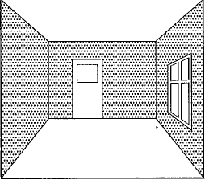
Рис.13. При інтенсивних стінах та світлій стелі, приміщення здається вище

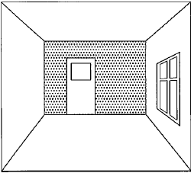
Рис.14. Якщо торцеві стіни мають інтенсивний колір,то довгі приміщення здаються коротшими
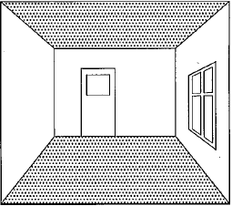
Рис.15. При інтенсивних фарбах стелі та підлоги, приміщення здається ширшим і нижчим

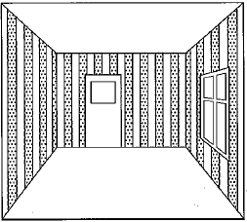
Рис.16. При фарбуванні стін кольоровими вертикальними полосами, приміщення здається вище

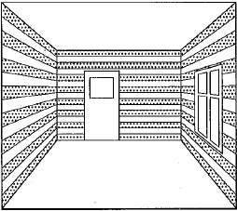
Рис.17. При фарбуванні стін кольоровими горизонтальними полосами, приміщення здається ширше

Колірний круг Гете. Гете запропонував колірний круг в якому виклав свій суб’єктивний погляд на природу кольору, а також розкрив питання щодо кольорового сприйняття. Гете хвилювало питання «Які почуття та емоції викликає у людини той чи інший колір?»
Основні кольори кола: червоний, синій і жовтий (вони не можуть бути отримані шляхом змішування інших кольорів). Кольори другого порядку: помаранчевий, зелений і фіолетовий – їх отримують шляхом змішування основних одиниць. Далі йдуть кольори третього порядку, створені шляхом змішування основного і другорядного кольору.
Кожен з цих кольорів викликає у людей певні емоції. Жовтий і помаранчевий кольори Гете відніс до «позитивних», так як при погляді на них у людини виникають райдужні емоції. Синій і фіолетовий – негативні, приміщення пофарбовані вказаними кольорами холодні й порожні. Червоний і зелений учений зарахував до нейтральних кольорів. При додаванні того чи іншого відтінку характеристика кольору змінюється на позитивну, негативну або нейтральну.
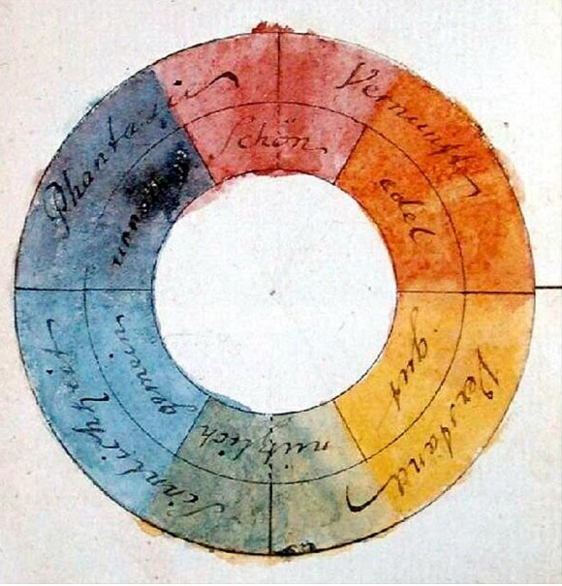
Рис.18. Колірний круг Гете

Висновки: зір людини – великий дар природи, якому ми зобов’язані пізнанням явищ навколишнього світу. На сьогодні використання оптичних ілюзій є популярним в архітектурі, дизайні, мистецтві. Фахівці використовують оптичні ілюзії з метою повністю змінити або скорегувати існуючу форму, візуально розширити простір як в громадських, так і в житлових інтер’єрах. Для використання оптичних ілюзій у дизайні інтер’єрів знаходяться все нові області застосування, використовуються різноманітні сучасні матеріали.

Виконав: студент 2-го курсу МБГ
Запара Артем
Керівник: к.т.н., доц. Кіс Н.Ю.

НОВІ НАПРАЦЮВАННЯ В СФЕРІ ТЕХНОЛОГІЇ ВИРОБНИЦТВА ЕФЕКТИВНИХ БУДІВЕЛЬНИХ МАТЕРІАЛІВ ТА ВИРОБІВ НА ЇХ ОСНОВІ

Враховуючі сучасні тенденції в будівництві, екологічне чи «зелене» будівництво є інструментом розумної економії, що дозволяє зменшити екологічні впливи при будівництві, експлуатаційні витрати на утримання будинку та забезпечує створення комфортних умов проживання.
Будучі провідним новатором в області екологічного будівництва, компанія BioMASON пропонує найменший вуглецевий слід ( на 99% менше ) цементного продукту на ринку, а також запатентовані плитки biocement® bioLITH® доступні сьогодні архітекторам та лідерам у екологічному будівництві по всьому світу.
Бетон - це найбільш споживана речовина у світі, поступаючись лише воді. Цемент є основним інгредієнтом традиційного бетону. На цементну промисловість припадає приблизно 8% глобальних викидів вуглекислого газу. Розбудова житлових просторів та інфраструктур нашого світу руйнує наше довкілля.
Компанія вирощую біоцемент з природними мікроорганізмами. Процес його виготовлення захоплює вуглець, що виділяється і використовує його так само як це робить природа на відміну від традиційного цементу, який виділяє його в навколишне середовище.
Поєднуючи вуглець та кальцій, ми отримуємо біологічно сформований вапняковий матеріал. Вони поєднують вуглець і кальцій для отримання біологічно сформованих вапнякових матеріалів. Біоцементні матеріали компанії BioMASON складаються приблизно з 85% граніту з перероблених джерел та 15% біологічно вирощеного вапняку.
Процес подібний до виготовлення стандартних бетонних блоків. Процес даної компанії дозволяє формувати матеріали при температурі навколишнього середовища, замінюючи процес затвердіння утворенням біологічно контрольованого конструкційного цементу.
Розчин готують з піску, цементу, води і заповнювача, в якості якого застосовуються різні матеріали, як написано вище. Для перевірки консистенції розчину на плинність невелика кількість кидають на землю. Якісна суміш не розтікається водянистими потоками, при стисканні в кулаці вона злипається в грудку.
Форму для виготовлення блоків краще робити зі знімним дном, так легше буде виймати готові блоки.
Є й інші технології виготовлення блоків для будівництва та інших будівельних матеріалів для будинку своїми руками з підручних матеріалів (глина, пісок, вапно, тирсу, землебіт) і з цементу.
Технологія, про яку зараз піде мова, має схожість з технологією, яка має назву «ТІБЕ» (технологія + індивідуальне будівництво + екологія), але дана видозмінена і універсальна, так як з її допомогою можна робити будівельні блоки та з пустотами (пісок і розчин цементу), і без таких (глина, пісок, тирса, цемент, вапно, землебіт).
Довговічність конструкцій з блоків за цією технологією більше, ніж у виконаних традиційними способами, - до 100 і більше років. За допомогою таких блоків можливо зведення будівель до 4 поверхів.
Процес виготовлення блоку своїми руками:
- приготування розчину (піщано-цементний або інший);
- встановлення блок-форми в точно горизонтальне положення;
- заливка розчину в форму (і при необхідності його утрамбовка);
- через 5-10 хвилин виймаються штирі і внутрішні конструкції для утворення пустот;
- зняття форми з виготовленої конструкції, подальша сушка блоку.
Таким чином можна виготовити своїми руками до 40 блоків в день. І будівельні блоки, виготовлені в блокформе, отримують значні переваги перед панельними або цегляними блоками:
- дуже чутливе зниження витрат на будівництво;
- використання економічного обладнання;
- немає необхідності у важких підйомних і транспортних засобах;
- доступність будівельних матеріалів;
- мінімальні відходи;
- забезпечення високої міцності будови;
- висока теплоізоляція будинку;
- екологічна безпека та високий рівень комфорту;
- при експлуатації немає великих витрат на утримання і ремонт.
Ефективність данного матеріалу. 4-6 тис. фунтів на квадратний дюйм. Міцність на тиск (Ціль:> 4K psi); 550-750 фунтів на квадратний дюйм. Сила гнучкості (Ціль :> 500 psi); Стійкий до відлиги.
Технологія виробництва екологічно чистої цегли. Спеціалісти американської стартап-компанії розробили технологію вирощування екологічно чистої цегли, виробництво якої не потребує обжигу, тобто, не робить ніяких шкідливих викидів в атмосферу. Враховуючи це, має кращі показники міцності та жорсткості в порівнянні із звичайною цеглою.
Випалювальний метод виробництва цегли полягає в тому, що глину, добуту з кар'єру, поміщають в яму з бетону, де її розрівнюють, а потім заливають зверху водою. Після цього глину залишають на три-чотири дні. Підготувавши таким чином глину, її відправляють на завод, де здійснюється машинна обробка. Глина проходить обробку очищення від каменів спеціалізованими Каменевидні вулицями, після чого вирушає в ящичний живильник. Потім, глина виходить їх отвори машини, де її виштовхують спеціальні рухомі граблі, які виштовхують її на бігуни, в результаті чого глина ґрунтовно перемелюється. Проходячи через гнучкі вальці, вона надходить на стрічковий прес, де утворилася глиняна стрічка розрізається за допомогою спеціального різального апарату. Відрізаний, але ще поки сирий цегла продовжує шлях на підкладкові рами з дерева, після чого поміщається в сушильну камеру.
Сушка цегли. Повністю заповнюючи глиною камеру, її закривають, а потім починають розігрівати. Таке просушування цегли засноване на сушіння відпрацьованим паром і вона не потребує великого простору, а також не залежить від клімату в приміщеннях. У міру того, як температура в сушильній камері піднімається, вода з глини починає випаровуватися, що забезпечує внутрішній рух гарячих повітряних потоків, які нагрівають цегла, дозволяючи йому прогріватися рівномірно. Після такої сушки цеглина повинна відправитися в піч для випалу, де температура досягає до однієї тисячі градусів. Цегла випалюється до стану, коли він починає спекаться, набуваючи матову поверхню. Перевіряють, чи гарною вийшла цегла, вдаряючи об тверду поверхню і розламуючи. При ударі вона повинна видавати дзвінкий звук, а на зламі мати однорідну поверхню, позбавлену усіляких пустот. Відповідно цегла буде забракована, якщо всередині виявляться порожнечі, а на зовнішній стороні будуть помітні тріщини. Отже, далі розповімо про безвипалювальну технологію виробництва цегли, головним чинником в якому є технологія гіпер- вібро- або трибо-пресування. Вона полягає в тому, що мінеральні сипучі речовини, що входять до складу майбутнього цегли, зварюються між собою під дією спеціальних компонентів, води і високого тиску. Потім цегла залишають під тиском від трьох до п'яти діб до повного дозрівання.
Виробництво цегли. Потім сировину що вийшла починають дробити на частини, по три-п'ять міліметрів, а після цього відправляють в приймальний бункер. Уже з бункера сировина відправляється на стрічковий транспортер, проходячи по якому виявляється увитратному бункері, де в нього потрапляє живильний дозатор. За цим слідує друга стадія, на якій вже готовий матеріал знову рухається по стрічковому конвеєру, проходячи через двухрукавную грубку і потрапляючи на установку формовки. Після того, як цегла проходить процедуру пресування його можна переміщати на технологічні піддони. Ці піддони розміщуються у спеціально призначеному для цього приміщенні, де цегла лежить від трьох до семи діб. По завершенні дозрівання цегла можна вважати готовим і вантажити для відправки споживачу.
Вібропроцесс. Тепер розглянемо, що являє собою вибропресс, за допомогою якого виготовляється цегла. Вібропресс це по суті цілий міні-завод для виробництва цегли включає в себе стрічковий транспортер, бетонозмішувач, вібропресс і механізм переміщення вже готової продукції. Вібропресуюча лінія дозволяє виготовляти якісну цеглу і не тільки. В даний час вібропресс це універсальний пристрій, за допомогою якого можна випускати тротуарну плитку, облицювальні матеріали, шлакоблоки, бордюри і т.п.
Висновки: Технологічний процес не стоїть на місці, сучасні інженери та архітектори активно працюють над новими технологіями та вдосконалюють існуючі. Розвиток технологій виробництва нових будівельних матеріалів в сторону екології є дійсно проривним, адже хто як не ми подбає про природу та нашу планету взагалі, тим паче, що екологічні матеріали теж вдосконалюються і на даний момент не поступаються технічними властивостями звичайним. Ведуться активні роботи над поширенням екоматеріалів та їх вдосконаленням.

Виконав: студент 2-го курсу МБГ
Ільтьо Іван
Керівник: к.т.н., доц. Кіс Н.Ю.

СВІТЛОВЕ ОФОРМЛЕННЯ МІСЬКОГО
СЕРЕДОВИЩА

Архітектурне освітлення. Під архітектурним освітленням розуміють штучне освітлення фасадів будівель, споруд, творів монументального мистецтва, елементів міського ландшафту, що відповідає естетичним вимогам зорового сприйняття.
Освітлення – це велика область творчої діяльності в містобудуванні, яка потребує специфічних знань на стику декількох професій: в області архітектури, світлотехніки та електроенергетики.
Типи архітектурного освітлення:
Заливаюче освітлення. Освітлення всієї чи більшої частини поверхні фасаду з заданою рівномірністю. Застосовується для центральних будівель, пам'ятників, церков та фасадів. Завдяки рівномірній засвітці фасаду по всій його площині об’єкт виглядає як вдень.
Локальне освітлення. Фрагментальне освітлення всієї або частини поверхні фасаду або його тектонічних і декоративних елементів освітлювальними приладами, що розміщуються відкрито або приховано.
Фасади що світяться. Засклені повністю або частково фасади будівель і споруд, спонтанно або за заданою програмою освітлювані світлом інтер’єрів, що проходять через неекрановані або зашторені світлопройоми.
Світлова графіка. Прийом угрупування на фасадах будівель і споруд на елементах ландшафту відкритих або екранованих джерел світла в освітлювальних приладах, які створюють характерний світлографічний малюнок у вигляді скупчення світячи, можливо різнокольорових точок, плям, суцільних та пунктирних ліній.
Світловий живопис. Проекційні багатоколірні зображення статичного або динамічного характеру на будівлях, спорудах, елементах ландшафту, здійснювані потужними проекторами.
Вимоги для освітлення середовища:
1. Зоровий комфорт створюється оптимальними характеристиками освітлення для процесу видимості.
2. Видимість забезпечує отримання інформації про навколишній простір.
3. Якість залежить від розподілу в просторі і в часі яскравості й кольоровості. Їх співвідношення дозволяє виділити в архітектурному просторі фон і акценти.
4. Інформативність забезпечує максимальне виявлення в архітектурних просторах функціональних процесів за рахунок необхідних кольоровості і яскравості фону, введення колірних контрастів.
5. Емоційний вплив здійснюється за рахунок оптимальних характеристик якості, інформативності й комфортності, виявляється через естетичну зовнішність архітектурного простору.

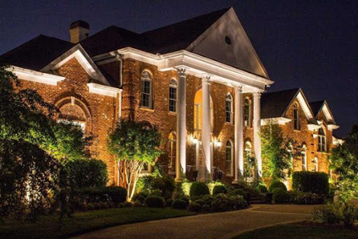
Рис. 1. Приклад архітектурного освітлення фасадів будівель
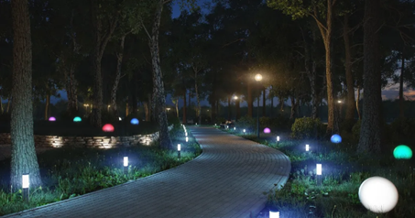
Рис. 2. Приклади архітектурного освітлення ландшафту

Виконав: студент 2-го курсу МБГ
Калька Іван
Керівник: к.т.н., доц. Кіс Н.Ю.

МІСТОБУДІВНІ АСПЕКТИ ФОРМУВАННЯ МІСЬКИХ ПІШОХІДНИХ ВУЛИЦЬ І ЗОН

Пішохідна зона — район міста або поселення, призначений виключно для пішоходів, де рух всіх або деяких видів транспорту заборонений. Вони встановлюються громадами, що прагнуть мати райони тільки для пішоходів. Процес перетворення вулиць або районів у винятково пішохідні називається пішохідизація.
Поширення і ефективність безавтівкових зон у деяких містах часто є свідченням лише того, що автомобілі є рідкістю в містах із низьким рівнем доходів і економічно нерозвинених країнах загалом.
Пішохідні (безавтівкові) зони вирізняються величезним різноманіттям ставлень і правил стосовно транспорту із використанням енергії, згенерованої людськими зусиллями, як от: велосипеди, роликові ковзани, скейтборди, самокати тощо. В деяких зонах заборонені будь-які транспортні засоби, що мають колеса, в деяких — заборонені лише окремі види, в інших — узагалі відсутні будь-які правила. На Близькому Сході є приклади використання ослів, як вантажного транспорту в безавтівкових зонах.
Розвиток пішохідизації в Європі. Термін «безавтівковий розвиток» (пішохідизація) передбачає фізичні зміни — нову забудову або істотні зміни в існуючу.
Меліа (2010) визначає такі типи безавтівкового розвитку:
- Резидентський або змішаний:
- Відсутність паркінгів або стоянки близько до місця проживання.
- Інфраструктура громадського транспорту, архітектурна логістика і планування дозволяє повноцінно і комфортно жити без власного авто.
- Юридичний (правовий), заснований переважно на досвіді роботи в Північно-Західній Європі, де почався рух, який можна поділити на 3 моделі:
- Ваубан модель.
- Модель обмеженого доступу .
- Пішохідизовані центри для резидентів.
Ваубан — найбільша зона безавтівкового розвитку в Європі. Кількість населення — 5000. Автомобілі тут дозволено зупиняти лише за житловими вулицями, тільки щоб принести додому продукти чи пакунки. Проте паркуватися там не можна, а лише у спеціально облаштованих у периферійних районах паркінгах, місця на яких надзвичайно дорогі (у 2006 одне місце коштувало 17 500 € плюс щомісячна абонплата). А з метою профілактики ухилянь від замовлення паркомісць, кожен власник будинку мусить заповнювати декларацію, де вказує, володіє він автомобілем чи ні.
Обмежений тип доступу є найбільш поширеним типом безавтівкового розвитку. Передбачає використання фізичних бар'єрів, які запобігають проникненню автомобілів у пішохідні зони. У деяких районах, як наприклад, біля Стелверк 60 (Кельн) використовуються знімні бар'єри, які контролюються організаціями резидентів. Також є випадки коли автомобільний доступ можливий тільки ззовні (Ватервік, Амстердам).
Європейські активісти провели декілька досліджень. Найбільш широкомасштабним виявилось дослідження Яна Шеурера у 2000 р. Інші, пізніші дослідження охоплювали тільки одну пішохідну зону, наприклад зону Vienna's Florisdorf.
Характеристика пішохідних зон:
- дуже низький рівень використання автомобілів, у результаті чого зменшилась кількість руху по тротуарах;
- збільшення кількості велосипедистів та пішоходів;
- активні ігри та перебування більшості дітей в таких зонах;
- менше місця для паркування транспортних засобів, водночас більше місця для озеленення територій та створення зон для соціальних потреб населення.
Основні переваги:
- низька кількість викидів в атмосферу;
- низький відсоток ДТП на подібних територіях;
- краще побудовані умови навколишнього середовища;
- перешкода приватним автомобілям та інших моторним транспортним засобам;
- заохочення людей до активного способу життя.
Основні проблеми пов'язані з керуванням порядку паркування. На сусідніх вулицях чи районах міста, де паркування дозволяється, зазвичай, збирається велике скупчення транспортних засобів та дорожніх заторів.
Основні проблеми пов'язані з керуванням порядку паркування. На сусідніх вулицях чи районах міста, де паркування дозволяється, зазвичай, збирається велике скупчення транспортних засобів та дорожніх заторів.
В Україні перші пішохідні зони створювалися водночас зі зведенням перших індустріальних житлових районів у 1960-ті роки. Так, у центрі району пятиповерхівок «Новые дома» в Харкові (керівник авторського колективу архітектор Моторін) було сплановано бульвар Юр'єва з торговельними закладами та кінотеатром.
Але пішохідні вулиці в сучасному їх розумінні, були створені вже в 80-х роках в містах Києві, Берегові, Мукачеві, Ужгоороді, Виноградові, Львові, а згодом в Одесі. Розпочалося формування пішохідних зон в Івано-Франківську, Луцьку та Тернополі.
Львів. Рішенням виконавчого комітету від 03.02.2012 року стоянка на території пішохідної зони центральної частини м. Львова заборонена. 22 жовтня 2012 року у Львові презентували концепцію впорядкування вуличного паркування в центральній частині міста з одночасним створенням вільних від транспорту пішохідних зон. Концепцію розроблено з метою повністю вивести з історичного ядра Львова вуличне паркування. Концепція поділена на три стадії з конкретними термінами виконання.
Перша стадія передбачає створення платних паркувальних зон з контролем на в'їзді і виїзді (за допомогою паркоматів) з блокуванням в'їзду в пішохідну зону, друга стадія (2014—2016 рр.) — облаштування паркоматами відкритих паркувальних зон (за принципом — дорожче паркування з наближенням до центру), третя стадія (2017—2022 рр.) — будівництво підземних та багатоповерхових паркінгів і поступова ліквідація вуличних паркувальних зон.
Перша стадія — пілотний проект закритих платних паркувальних зон з облаштуванням пішохідних зон у центрі міста. Термін виконання — кінець 2013 року. Передбачає три етапи, які супроводжуються широкою інформаційною кампанією в засобах масової інформації.
На першому етапі створюються платні паркувальні зони з контрольованими в'їзними і виїзними терміналами на межі або поблизу історичного ядра міста з блокуванням доступу транспорту в пішохідну зону. На цьому ж етапі встановлюються автоматичні болларди для запровадження регламентованого руху транспорту в пішохідній зоні (транспорту спеціального призначення та іншого транспорту в нічний час).
Другий етап передбачає зміну організації дорожнього руху в центральній частині міста і розширення платних закритих паркувальних зон. На другому етапі обмежується паркування поза цими зонами в межах кільця, окресленого пл. Торгова, вулицями Городоцька, Менцинського, Листопадового чину, Університетська, Січових Стрільців, Словацького, Стефаника, Дудаєва, Григоровича, Мартовича, Грушевського, Скельна, Костомарова, Шота Руставелі, Франка, Винниченка, Кривоноса, Гонти, пл. Осмомисла. На другому етапі здійснюється також поширення пішохідних зон на ділянку вулиці Сербська від площі Соборної до вул. Валової, а також на вулицю Ліста. Для запобігання паркуванню в недозволених місцях застосовуються такі технічні засоби, як стовпці, вази, велостійки, огородження, а на вулицях з пасажирськими маршрутами — виділені смуги для громадського транспорту, захищені високими бордюрами чи іншими профільними формами. Організовується робота евакуаторів у співпраці з Державною автоінспекцією.
На третьому етапі облаштовується закрита платна паркувальна зона в північній частині міського центра в районі площі Теодора. Одночасно створюються дві пішохідні зони: 1) в околицях площ Старий ринок, Вічева та Звенигородська; 2) на схилах Високого замку на ділянці вулиць Смерекова та Пільникарська.
Друга стадія — облаштування паркоматами відкритих паркувальних зон з транзитним рухом автотранспорту в наближених до центра дільницях. Термін виконання — 2014—2016 роки. На цій стадії важливо встановити ретельний контроль за дотриманням правил паркування в місті. Домінує принцип: чим ближче до центра міста, тим дорожчим стає автомобіль. Нерегламентований заїзд механічного транспортного засобу в пішохідну зону, на тротуар або велосипедну доріжку стає екстраординарною подією і суворо карається штрафами. Друга стадія створить сприятливий ґрунт для довготермінових інвестицій в будівництво підземних і наземних багатоповерхових паркінгів.
Третя стадія — будівництво підземних і багатоповерхових паркінгів і поступова сумірна ліквідація вуличних паркувальних зон. Термін виконання — 2017—2022 роки. Успішне виконання попередніх стадій і контроль над паркуванням у центральній частині міста створять умови для надходження інвестицій в розвиток мережі підземних і багатоповерхових позавуличних паркінгів. На цьому етапі кожне введення нового паркомісця поза межами вулиці повинно супроводжуватися ліквідацією вуличного паркомісця. Очікується покращення вуличної інфраструктури, розширення пішохідної зони й інтенсивний розвиток веломережі.
Київ. Центральний проспект столиці України, Хрещатик, перекривають на вихідні і він перетворюється на повністю пішохідну зону із численними вуличними музикантами, брейкдансерами, клоунами, продавцями дитячих іграшок і всіляких цікавинок. У ці ж дні тут проводять різноманітні акції, промо, конкурси, флешмоби тощо. Також пішохідним є Андріївський узвіз.
Прорлеми породжені пішохідними хонами. Окрім атмосфери запустіння в робочі години, пішохідизація призводить до зменшення людинопотоку, що позначається на кількості клієнтів і негативно впливає на місцевий малий бізнез. Наприклад в містечку Понтіпріді, Уельс у місцевих крамничках виторг упав на 30 % внаслідок введення заборони на автомобільний транспорт у центрі. Людям просто не зручно далеко носити важкі сумки із продуктами, тому вони стали здійснювати покупки у великих торгових центрах, які обладнані зручними під'їздами. Те саме і з пабами і кав`ярнями. Центр перетворився на своєрідну пустелю, котру мешканці з автомобілями оминають.
Це не поодинокий випадок, коли мешканці міста самі зверталися із проханнями поновити рух транспорту, напр. на Трафальгарській площі в Лондоні, оскільки шум туристів та масових заходів викликав незручності для відвідувачів Національної Галереї. Директор галереї звинуватив пішохідизацію у «знищенні громадського простору».
Пішоходам дозволяється рухатися у житловій та пішохідній зоні як по тротуарах, так і по проїзній частині. Пішоходи мають перевагу перед транспортними засобами, але не повинні створювати безпідставних перешкод для їхнього руху.
У житловій зоні забороняється:
a) транзитний рух транспортних засобів;
б) стоянка транспортних засобів поза спеціально відведеними місцями і таке їх розташування, яке утруднює рух пішоходів і проїзд оперативних чи спеціальних транспортних засобів;
в) стоянка з працюючим двигуном;
г) навчальна їзда;
ґ) рух вантажних автомобілів, тракторів, самохідних машин і механізмів (крім тих, що обслуговують об'єкти і громадян, виконують технологічні роботи або належать громадянам, що проживають у цій зоні).

Виконав: студент 2-го курсу МБГ
Корней Іоан-Юстін
Керівник: к.т.н., доц. Кіс Н.Ю.

ВИСОТНІ СПОРУДИ ЄВРОПИ

До середини 90-х років XX століття ранжування висотних споруд ґрунтувалося на архітектурній висоті будівлі, тобто висоті від рівня тротуару біля головного входу до верху конструктивних елементів будівлі — вежі або шпиля, але не антени, щогли або флагштока.
В даний час Рада виділяє три категорії:
-Архітектурна висота будівлі (рівень шпиля) — висота від рівня тротуару до кінцівки конструктивних елементів будинку (включаючи вежі та шпилі, але виключаючи антени, щогли і флагштоки).
-Загальна висота (висота до рівня верху шпиля / антени) — висота від рівня тротуару до архітектурної вершини споруди (включаючи вежі, шпилі, антени, щогли, флагштоки тощо).
-Висота останнього зайнятого поверху — висота від рівня тротуару до рівня останнього поверху.
Міська башта Меркурія - багатофункціональна, бронзова тонована дзеркальна споруда, що складається з житлових та комерційних зон.
Розробка цього будинку зайняла майже 4 роки (2009-2013 роки), і зараз вона розташована на ділянці 14 ММВЦ (Московський міжнародний бізнес-центр). Близько 1 мільярда доларів було використано для фінансування цієї висотної 338, 8-метрової башти, яка має 80 поверхів, загальною кількістю 31 ліфтів.
Високий підйом був розроблений Френком Вільямом та партнерами та був розроблений проектом MOsproject 2.
Дивовижно виразна форма та кольорова башта демонструють постійне сяйво, що виділяється серед зайнятого московського горизонту і постійно зачаровує громадськість. З кожним роком величезна кількість туристів.Відвідує цю неймовірну структуру.
Ейфелева вежа, Париж. Названа на честь її інженера Густава Ейфеля, Ейфелева вежа є всесвітньо відомим символом Франції та однією з найбільш відвідуваних пам'ятників у всьому світі. Це 324 метри заввишки та являло собою найбільш високу штучну структуру у світі протягом над чотирьох десятиріччя до 1930 року коли будинок Chrysler Будинок був побудований. Пізніше 1957 р. Башта побила висоту будівлі Chrysler, додавши 5, 2-метрової антени. Загалом, на верхньому поверсі є 300 заходів, але в основному працюють дев'ять ліфтів.
Триповерхова вежа була побудована протягом двох років (1887-1889) у сьомому окрузі Парижа. Перші два поверхи головним чином містять ресторани для відвідувачів.
Шард, Лондон. Цей 309, 6 метровий високошвидкісний 95-поверховий хмарочос в Саудівській околиці називається "Shard or Shard of Glass", і був побудований в 2012 році. Проте його колода, яка називається The View from Shard, відкрито 1 лютого 2013 року.
Пірамідальна вежа, спроектована італійським Ренцо Піано, що належить штату Катар, складається переважно з 72 житлових поверхів, балкону для огляду та, нарешті, не менш важливо, відкриту площадку для огляду визначних пам'яток.
Найвищі точки зору - на верхніх поверхах, де туристи можуть насолодитися дивовижною 360-градусною віскою на відстані до 40 миль. На них можна отримати доступ 44 ліфтів у високому підйомі. Загальна контрактна вартість всього проекту будівництва склала 435 мільйонів фунтів
Torre Cepsa, Мадрид. Раніше відомий як Torre Bankia, Torre Cepsa - найвища будівля в Іспанії на висоті 250 метрів. Цей корпус розташований у бізнес-зоні Куатро Торрес, 45 поверхів, і є найбільшим у довжині чотирьох будівель, розташованих у районі.
Він був розроблений Норманом Фостером і був відкритий у 2009 році. Знакова будівля передбачає фінансову могутність країни і служить міжнародним бізнес-центром.
Unicredit Tower, Мілан. Цей елегантний корпус - найвищий хмарочос у всій Італії. Висота над рівнем моря 231 метр або 758 футів заввишки була побудована з істинним італійським витонченням архітектора Цезара Пеллі і є привабливою для багатьох. Готель розташований у міланському районі Порта Нуова, він є штаб-квартирою найбільшого в Італії банку UniCredit, а також є житловою зоною та офісом для бізнесу.
Хмарочос можна побачити на відстані до шести кілометрів. Чарівний шпиль на вершині будівлі містить світлодіодну послідовність, яка може змінювати кольори, особливо в найважливіші національні дні.
Палац культури і науки, Варшава. Історично відомий як Палац культури та науки Йосипа Сталіна, Палац культури та науки є найвидатнішою пам'яткою Польщі, і був обдарований країні з Радянського Союзу.
Як найвища будівля у Польщі, архітектурний шедевр стоїть на рівні 231 метрів або 758 футів.
Будівля є будинком ряду установ, таких як кінотеатри, театри, бібліотеки, спортивні клуби та Польська академія наук.
Побудована в 1955 році, будівля, з її різноманітними установами, була думкою радянського архітектора Лев Руднєв. Його бачення, що охоплює польську історію та любов до американських висотних будівель, завершилося формуванням цього Палацу.

Виконав: студент 4-го курсу МБГ
Плеша Марян
Керівник: ст. викл. Багрій Н.Ю.

ВИДОВИЩНО-РОЗВАДАЛЬНІ БУДІВЛІ В ПАРКАХ

Видовищно-розважальні будівлі – це заклади для організованого перегляду і показу видовищ. Вони являють собою архітектурні споруди в різних архітектурних стилях і пристосовані своєю конструкцією і розташуванням, для організації показу та перегляду видовищ. Видовищні заклади мають найдавнішу історію з'явилися практично одночасно з будівництвом.
До сучасних видовищно-розважальних закладів відносяться: кінотеатри, театри, клубні заклади та концертні зали. Попри всю різноманітність архітектурно-планувальних рішень видовищних будівель їх об'єднує єдина композиційна основа - наявність в ядрі будівлі глядацького залу.
- По місткості зали для глядачів діляться:
- камерні - до 80 місць;
- малі - від 81 до 300 місць;
- середні - від 301 до 800 місць;
- великі - від 801 до 1200 місць;
- великі - від 1201 і більше місць.
- За призначенням глядацькі зали поділяються на:
- театральні;
- концертні;
- кінозали;
- відеозали;
- універсальні.
- Будівлі кінотеатрів поділяються на:
- цілорічні (багатозальні, однозальні);
- сезонні (літні відкриті і літні закриті).
- Приміщення кінотеатрів діляться на три групи:
-глядацький комплекс;
-приміщення кіноапаратної;
-службово-господарські приміщення.
Розміри земельних ділянок під видовищні будівлі визначаються розрахунком відповідно до норм:
- для кінотеатрів - 5 м² на одне місце в залі;
- для концертних залів - 0,7-1,5 га в залежності від місткості;
- для театрів - 1,2-1,7 га в залежності від місткості.
Відмінною особливістю планувальної організації ділянки є обов'язкова наявність площі перед головним входом в будівлю, розвантажувальних майданчиків і господарського двору.
Першість кіно, як улюбленого виду відпочинку, залишається незаперечним. У вихідні та будні, вранці і ввечері, жителі великих і маленьких міст воліють присвятити вільні півтори-дві години часу саме для походу в кінотеатр. Тому я вважаю, що хорошою ідеєю видовищно-розважального закладу в парку є сезонний кінотеатр, адже це створення безпечного місця відрочинку, що об'єднує усі вікові категорії.
Кінопокази можуть збирати не тільки молодь, а й людей похилого віку. Сцену кінотеатру можуть використовувати артисти та місцеві літератори для проведення концертів, лекцій та літературних вечорів для підвищення культурного рівня та соціального розвитку жителів. Сезонні кінотеатри вирішать проблему з проведенням вільного часу та зможуть наповнити змістом парки.

Виконав: студент 4-го курсу МБГ
Пономаренко Олександра
Керівник: к.т.н., доц. Голик Й.М.

САД НА ДАХУ: ЯК ОЗЕЛЕНЮЮТЬ ДАХИ В
УКРАЇНІ ТА СВІТІ

«Зелені дахи» - дослівний переклад англійського терміна "green roofs". Під ним мається на увазі часткове або повне заповнення покрівлі живими рослинами. Це можуть бути як рослини в контейнерах або діжках, так і висаджені в грунт. Сьогодні таке озеленення більше поширене у великих містах: на дахах торгових центрів, офісних будівель чи багатоповерхівок.
За століття розвитку архітектури існувало багато будівель і споруд з дахами та фасадами з рослин. Проте, сучасного оформлення та спрощення вони здобули, коли їх розробили в Німеччині в 1960-х роках. Сьогодні, за оцінками, близько 10% всіх німецьких дахів «озеленені».
В Україні види, умови влаштування та експлуатації «зелених» дахів регламентує ДБН В.2.6.-220:2017 «Покриття будівель та споруд.
Є багато методів озеленити дахи, тому «зелену» покрівлю будівлі згідно ДБН розділяють на наступні типи:
-з інтенсивним озелененням;
-з екстенсивним озелененням, який в свою чергу поділяється на:
-з «легким» озелененням (виключені дерева та високі чагарники);
-з трав’яним рослинним покровом, а ходіння людей передбачено по спеціальних доріжках;
-розміщення рослин у спеціальних ємкостях з грунтом.
Для проектування «зеленої» покрівлі можуть бути передбачені такі конструкції покриттів: плоске, з ухилом менше 5%, скатний дах з ухилом 5-15%. «Зелена» покрівля на скатному даху з ухилом більше 15% потребує спеціальних рішень щодо закріплення рослинного грунту.
До прикладу «зелена» покрівля з рулонного покрівельного шару складається з: залізобетонної плити, похилоутворюючого шару, стяжки, гідроізоляції, геотекстилю, утоплювача, дренажної мембрани, геотекстилю, рослинного грунту та зелених насаджень.
При виборі рослин для зеленого даху, теж слід добре подумати. Адже на поверхні даху буде достатньо сонячного світла, і не буде захисту від вітрів. Тому, якщо це будуть дерева – слід обирати карликові види з невеликою кореневою системою. Як правило, добре виглядають дахи, покриті морозостійкої травою, мохом, сланкими флоксами чи лавандою. Рослини, висаджені на даху, повинні мати мичкувату кореневу систему, добре переносити посуху, і не боятися морозів.
У Європі вартість професійного озеленення дахів знаходиться в середньому в діапазоні від 20 до 50 євро за квадратний метр. Вартість варіюється залежно від типу зеленого покриття і типу озеленення даху, а також несучих конструкцій.
Також, слід пам’ятати що для таких дахів актуальні витрати на догляд за ними: щорічна прополка, використання добрив та при необхідності заміна рослин.
Переваги:
-покращення екології самої будівлі та території навколо неї;
-підвищення рівня шумоізоляції;
-підвищення рівня теплоізоляції;
-збільшення терміну експлуатації покрівлі в декілька разів (захищають дах від вологи, снігу, сонячних промінів тощо);
-естетична складова;
-зелені дахи стають середовищем проживання для міської фауни.
Недоліки:
-велика початкова вартість в порівняні зі звичною покрівлею;
-у сейсмонебезпечних регіонах озеленення може істотно ускладнити конфігурацію даху;
-необхідність неухильно дотримуватися правил безпеки;
-ретельний підхід рослин і догляд за ними.

